|  |
| --- |
| **Ingeniería en Sistemas de Información** |

**Universidad Tecnológica Nacional**

**Facultad Regional Mendoza**

|  |
| --- |
| **StockMed Maipú** |
| **Habilitación Profesional 2012** |
| Alejandro López  Legajo: 24960 |
|  |
|  |
|  |
|  |
|  |

Contenido

1 Definición de Requerimientos 6

1.1 Investigación Preliminar y Relevamiento General 6

1.1.1 Estructura organizativa y características generales de la organización o empresa seleccionada. 6

1.1.2. Objetivos, visión y misión de la organización. Principales funciones y procesos de negocio. Relaciones entre las funciones de la organización. 8

1.2.3. Análisis de la Tecnología de Información existente. 12

1.2. Relevamiento Detallado 12

1.2.1. Relevamiento detallado completo de todas las funciones a incluir en el sistema. 12

1.3. Diagnóstico y Análisis del Sistema 15

1.3.1. Modelo funcional del sistema actual. 15

1.4. Planificación del Proyecto. 17

2. Diseño 19

2.1. Objetivo y alcances del nuevo sistema 19

2.1.1. Objetivos: 19

2.1.2. Alcances: 20

2.2. Salidas del sistema: 21

2.3. Modelo funcional 24

• **Módulo Seguridad** 44

2.4. Modelo de datos 54

2.4.1. Diagrama de Clases 54

2.5. Planificación de pruebas 55

2.5.1. Prueba de Seguridad. 55

2.5.2. Pruebas Unitarias 57

2.5.3. Pruebas de Integración 59

2.6. Planificación de capacitación de usuarios 61

2.6.1. Introducción 61

2.6.2. Alcance 61

2.6.3. Objetivos: 61

2.6.4. Requerimientos mínimos: 61

2.6.5. ¿Quiénes deben participar? 62

2.6.6. Duración de la capacitación: 62

2.6.7. Temario: 62

2.6.8. Conocimientos mínimos de los usuarios que asistirán al curso. 63

3. Desarrollo e Implementación 65

3.1. Programación y Documentación 65

3.1.1. Interfaz de usuario CU Registrar Salidas 66

3.1.2. Diagrama de Clases CU Registrar Salidas 67

3.1.3. Código Fuente CU Registrar Salidas 67

3.1.4. Interfaz de usuario CU Realizar Pedido 76

3.1.5. Diagrama de Clases CU Realizar Pedido 77

3.1.6. Código Fuente CU Realizar Pedido 77

3.2. Resultado de las Pruebas 84

3.2.1. Pruebas de Seguridad 84

3.2.2. Pruebas Unitarias 86

3.2.3. Pruebas de Integración 88

3.3. Normas y Procedimientos 91

3.3.1. Registrar Lotes 92

3.3.2. Gestionar Entradas: 93

3.3.3. Gestionar Salidas 94

3.3.4. Realizar Pedidos 95

3.3.5. Control de Vencimientos 95

3.3.6. Gestionar Usuarios 96

3.4. Manual de Usuario 98

3.4.1. Objetivos 98

3.4.2. Dirigido a: 98

3.4.3. Breve descripción 99

3.4.4. Requisitos para la Instalación 99

3.4.5. Funcionalidades del sistema 100

4. Anexo 146

**Definición de Requerimientos**

# Definición de Requerimientos

## Investigación Preliminar y Relevamiento General

### Estructura organizativa y características generales de la organización o empresa seleccionada.

#### Organización:

La organización sobre la que realizare el trabajo es el centro de salud municipal Nro. 7 ubicado sobre el carril Perito Moreno en el distrito de Villaseca, Maipú. Este centro de salud pertenece a la Municipalidad de Maipú, depende del Área de Salud de dicho departamento.

El centro de salud ofrece las siguientes prestaciones: Pediatría, Ginecología, Médico de familia, Odontología y Enfermería. En el área de enfermería se encuentra trabajando la enfermera Erla Montenegro quien es nuestro contacto y referente para poder acceder a la información y detalle de las principales tareas que se realizan en el centro de salud.

El centro de salud cuenta con el siguiente equipo de trabajo: 2 enfermeras, 2 administrativos, 5 médicos y 2 maestranza.

La municipalidad de Maipú cuenta con el hospital de cabecera Diego Paroissien y además con varios centros de salud distribuidos por todo el municipio. La Municipalidad cuenta con la siguiente página de internet www.maipu.gov.ar.

#### Organigrama:



#### Características generales:

Cada centro de salud se encarga de ofrecer atención primaria de salud a la sociedad. Esta atención primaria consiste en atención médica y de enfermería. Además de las tareas de asistencia social. Las atenciones médicas pueden requerir de tratamientos para los pacientes y el suministro de medicamentos, los cuales se entregan de manera gratuita y deben registrarse detalladamente.

Se realiza el seguimiento del individuo en cada etapa de la vida, desde su concebimiento hasta su vejez.

Es muy importante mantener el registro de los medicamentos de los que dispone cada centro de salud, además de mantenerlos almacenados de manera adecuada.

### Objetivos, visión y misión de la organización. Principales funciones y procesos de negocio. Relaciones entre las funciones de la organización.

#### Objetivos:

Contribuir a conservar y mejorar la salud de la Comunidad, bajo los principios de Solidaridad, Equidad y Justicia Social.

#### Visión:

Brindar la atención primaria de la salud a cada individuo del territorio que abarca cada centro de salud, de forma gratuita.

#### Misión:

Adhesión a la estrategia de ATENCIÓN PRIMARIA DE LA SALUD.

En la conferencia internacional de Alma-Ata (1978) se declaró que la atención primaria de la salud es la base que en el año 2000 todos los pueblos de la tierra alcancen el nivel de salud que les permita llevar una vida social y económicamente productiva (materia pendiente).

La atención primaria de la salud es el primer nivel de contacto del individuo, la familia, la comunidad con el sistema de salud, que lleva la atención lo más cerca posible donde la gente vive y trabaja, es el primer elemento de un proceso continuo de atención de la salud.

La prevención es un elemento básico y multidimensional de la atención de la salud, por lo tanto, debe ser parte integrante de un enfoque institucional de la administración de salud. Además en la prevención está la mejor posibilidad de expansión de los servicios.

Las organizaciones de salud deberán ocuparse de la prevención de enfermedades y la promoción de la salud porque allí reside el mayor potencial para lograr un mejor nivel de salud de la población.

#### Principales funciones:

El centro de salud presta atención en varias especialidades, médico de familia, pediatría, odontología, ginecología, enfermería, etc.

El sistema permite gestionar turnos. Los turnos se entregan cada día por especialidad y médico que atienda ese día. El paciente se puede presentar personalmente para solicitar un turno o también se puede presentar algún familiar con los datos del paciente. Se entregan por orden de llegada y se van anotando en la Planilla de Turnos. No se sacan turnos diferidos.

Se permite gestionar las historias clínicas de cada paciente que es atendido en el centro de salud donde se mantendrán sus datos personales.

Cuando un paciente asiste al centro de salud para ser atendido, se busca su ficha personal, la cual es entregada al médico que lo atenderá, quien dejara registrado todos los datos de la atención realizada.

En algunos casos un paciente no viene necesariamente para ser atendido por un médico, sino que puede asistir para realizarse controles los cuales pueden ser de presión arterial, diabetes, vacunas, peso etc. En estos casos es atendido por el personal de enfermería, quienes también dejan registro de los controles realizados. Cada paciente también cuenta con un cuaderno o libreta sanitaria, la cual queda en poder del paciente.

Cada mes se realizan planillas para ser entregadas a la dirección de salud del municipio. Estas planillas contienen la cantidad de atenciones realizadas, discriminadas por sexo y edad, el tipo de atención, el tipo de medicamento y cantidad que se hubiere entregado, la fecha y el médico o enfermero que lo atendió.

También se realiza la gestión de stock de medicamentos: se controla la cantidad de ingresos, egresos y saldos. El municipio se encarga de proveer de los medicamentos necesarios.

Se realiza un control de vencimientos de medicamentos. Los medicamentos se ordenan de manera de entregar en primer lugar los primeros medicamentos en llegar. Cuando algún medicamento se vence se realiza una devolución a la dirección de salud del municipio o se procede a su destrucción.

#### Relaciones entre las funciones de la Organización:



### Análisis de la Tecnología de Información existente.

Actualmente se dispone de una computadora con conexión a internet. Las planillas se realizan con planillas de cálculo (Excel). Además los datos se llevan en planillas pre impresas y archivándose.

La computadora tiene instalado el sistema operativo Windows XP y el paquete de herramientas de Microsoft Office 2007. En cuanto al hardware cuenta con 1Gb de memoria RAM, un disco de 250 GB y un microprocesador Phenom de AMD.

## Relevamiento Detallado

### Relevamiento detallado completo de todas las funciones a incluir en el sistema.

#### Gestionar Stock:

La gestión de stock se compone de tres funciones básicas: ingresos, egresos y cálculo de stock.

Los medicamentos son suministrados por la municipalidad de Maipú. Cuando llegan se cuenta manualmente lo recibido, se compara con lo detallado en el remito y si está todo en orden se firma el remito, dejando una copia para el centro de salud.

Cuando el médico atiende a un paciente puede indicar que se deben entregar medicamentos, para ello realiza una receta indicando el medicamento, la cantidad que debe ser entregada y los datos del paciente (nombre, apellido y DNI), esa receta el paciente se la entrega al administrativo, quien le entrega el medicamento y deja la receta archivada.

Semanalmente, con todas las recetas se registra la cantidad de medicamentos que fueron entregados.

También se detalla si recibieron o realizaron donaciones de medicamentos desde o hacia otros centros de salud

Al finalizar cada mes se realiza un inventario físico para contabilizar la cantidad de cada medicamento.

#### Realizar Planillas:

Diariamente se completa el formulario B1, Medicamentos Entregados a Usuarios. Se completa con: el número del Centro de Salud (código de efector), mes y año, el medicamento entregado y la cantidad. Luego se totaliza la cantidad de cada medicamento entregado en el mes.

Mensualmente se completa el formulario B, Control Mensual de Stock. Se completa con los siguientes datos: número de Centro de Salud, mes y año, cantidad de recetas del mes, fecha de presentación de la planilla, nombre y documento del responsable del almacén, medicamento solicitado (código y descripción), cantidad de stock inicial, unidades recibidas (Remito o donaciones de otros centros de salud), unidades entregadas, otras salidas (donación a otro centro de salud, roturas, robo o vencidos), se totaliza y coloca el stock final.

Mensualmente se realiza la Planilla de Solicitud de Insumos, se coloca el centro de salud que solicita, el medicamento que solicitado (código, descripción), la cantidad de stock actual, la cantidad solicitada y luego se coloca cual fue la cantidad real recibida.

#### Control de Vencimientos:

Cada mes se revisan las fechas de vencimiento de los medicamentos, se reacomodan los medicamentos para dejar más al alcance los medicamentos próximos a vencer. Luego con todos los medicamentos que están vencidos se completa una Planilla de Vencimientos. Se coloca el código y nombre del medicamento, número de lote, la cantidad, el tipo de presentación (frasco, blíster, ampollas, etc). Los medicamentos se quitan del almacén y se destruyen como residuos patológicos.

## Diagnóstico y Análisis del Sistema

### Modelo funcional del sistema actual.

#### Modelo de Casos de Uso:



#### Problemas y necesidades detectados en las funciones relevadas en detalle.

Problemas:

* No existe la posibilidad de consultar de manera rápida y precisa la cantidad de stock de un medicamento específico, por ejemplo cuando el médico receta algún medicamento no sabe realmente si se dispone de existencia necesaria para entregar al paciente.
* Las planillas se realizan manualmente, dando lugar a errores humanos, de escritura o cálculos. Requieren de muchas horas de trabajo poder completar estas planillas
* No existen nomencladores actualizados, de enfermedades, medicamentos, especialidades, etc.
* No existe una manera de poder ubicar rápidamente un medicamento en su lugar físico de almacenamiento.
* No existe la posibilidad de saber de manera anticipada los vencimientos de los medicamentos. Actualmente se realiza un control manual de las fechas de vencimientos.

**Necesidades**:

* Se necesita poder consultar la cantidad actual de medicamentos en cualquier momento.
* Se necesita de algún mecanismo que avise de manera anticipada y automática los vencimientos de los medicamentos.
* Se necesita poder automatizar la confección de planillas.
* Se necesita tener nomencladores de medicamentos, que estén actualizados permanentemente en todos los centros de salud.
* Se necesita de algún mecanismo para poder consultar de manera precisa la ubicación de un medicamento.

## Planificación del Proyecto.

Ver Anexo Planificación del Proyecto

Planificacion.mpp

**Diseño**

# Diseño

## Objetivo y alcances del nuevo sistema

### Objetivos:

El sistema permitirá la administración del stock de medicamentos.

Debe permitir realizar de una manera controlada y ágil los movimientos de stock, tanto de entrada como salida.

Deberá informar la cantidad exacta de cada medicamento y avisar de manera anticipada aquellos medicamentos que están próximos a vencer.

Debe ser capaz de generar de manera automática las planillas de movimientos de stock.

Además debe permitir definir claramente las características de los medicamentos, enfermedades, especialidades y personal de los centros de salud.

Garantizar la seguridad y consistencia de los datos.

Debe permitir la gestión de usuarios, permitiendo diferentes niveles de acceso de acuerdo a perfiles y privilegios.

### Alcances:

* Gestión de movimientos de entrada y salida de Stock
* Generación de reportes estadisticos.
* ABM de Medicamentos, administrar las altas, bajas y modificaciones de los medicamentos con que cuenta el centro de salud.
* ABM de Enfermedades, administrar altas, bajas y modificaciones de las enfermedades para las cuales se indica algún medicamento especifico.
* ABM del Personal del Centro de Salud (Médicos, Enfermeros, Administrativos), administrar altas, bajas y modificaciones de médicos con los que cuenta el centro de salud.
* ABM de Especialidades, administrar altas, bajas y modificaciones de las distintas especialidades médicas.
* Gestión de Lotes de medicamentos
* Salidas del sistema

## Salidas del sistema:

En este apartado se presentan las salidas del sistema con el objeto de que se analicen todos los casos de interés para el sistema y queden registradas de manera de poder verificar en el avance del desarrollo que en las mismas se producen.

|  |  |  |
| --- | --- | --- |
| **Nombre de la Salida** | Consulta Stock | |
| **Breve Descripción** | Se listan los medicamentos con sus respectivas cantidades de stock. | |
| **Componentes** | **Elemento** | **Tipo** |
| Código de medicamento | Integer |
| Descripción de medicamento | String |
| Stock Inicial | Integer |
| Stock Mínimo | Integer |
| Stock Máximo | Integer |
| Stock Actual | Integer |

|  |  |  |
| --- | --- | --- |
| **Nombre de la Salida** | Vencimientos | |
| **Breve Descripción** | Se listan los medicamentos con sus respectivas fechas de vencimientos. | |
| **Componentes** | **Elemento** | **Tipo** |
| Código de medicamento | Integer |
| Descripción de medicamento | String |
| Fecha de Vencimiento | Date |
| cantidad | Integer |
| Nro de lote | Integer |

|  |  |  |
| --- | --- | --- |
| **Nombre de la Salida** | Consultar Movimientos | |
| **Breve Descripción** | Se consultan los movimientos de entrada y salida de medicamentos con sus respectivas cantidades. | |
| **Componentes** | **Elemento** | **Tipo** |
| Nro de Movimiento | Integer |
| Tipo de movimiento | integer |
| Nro de comprobante | Integer |
| Fecha de movimiento | Date |
| Código de medicamento | Integer |
| Descripción de medicamento | String |
| Cantidad | Integer |
| Nro de lote | Integer |

|  |  |  |
| --- | --- | --- |
| **Nombre de la Salida** | Pedido de Stock de Medicamento | |
| **Breve Descripción** | Se listan los medicamentos que se van a pedir, con las cantidades solicitadas. | |
| **Componentes** | **Elemento** | **Tipo** |
| Nro de Pedido | Integer |
| Fecha del Pedido | Date |
| Nro de proveedor | Integer |
| Código de medicamento | Integer |
| Descripción de medicamento | String |
| Stock Actual | Integer |
| Stock Mínimo | Integer |
| Stock Máximo | Integer |
| Cantidad pedida | Integer |

|  |  |  |
| --- | --- | --- |
| **Nombre de la Salida** | Consultar Usuarios | |
| **Breve Descripción** | Se consultan los usuarios del sistema con sus respectivos datos | |
| **Componentes** | **Elemento** | **Tipo** |
| Código de Usuario | Integer |
| Nombre de usuario | String |
| estado | Logical |
| Fecha de vigencia | Date |
| Correo electrónico | String |
| Recibe alertas | Logical |

## Modelo funcional





|  |  |
| --- | --- |
| **CU: Registrar Entradas de Medicamentos** | |
| **Actor**: Administrativo  **Breve Descripción:** Registrar movimientos de entrada de medicamento, actualizando el stock del mismo.  **Prioridad**: Alta  **Parámetros de Entrada:**   * Tipo de movimiento * Fecha * Nro de comprobante * Código de medicamento * Cantidad * Nro de lote   **Precondiciones**:   * Medicamentos cargados * Tipos de movimientos cargados * Lotes cargados   **PostCondiciones**:   * Movimiento de entrada creado con su detalle correspondiente * Stock de medicamento actualizado | |
| **Actor** | **Sistema** |
| 1. Ingresa a movimientos entradas de stock   3) Selecciona el tipo de entrada e ingresa, ingresa fecha y el número de comprobante (remito o donación).  *Mientras se ingresen medicamento:*  4) Ingresa código de medicamento, cantidad y nro de lote.  *Fin Mientras.*  6) Selecciona guardar | 1. El sistema busca los tipos de entradas (utilizar combo con tipos de entradas).   5) El sistema busca el tipo de medicamento y el lote.  7) El sistema genera número de movimiento, guarda el movimiento de stock y el detalle del movimiento  8) Ir a CU Actualizar Stock.  Fin CU. |

|  |  |
| --- | --- |
| **CU: Registrar Salidas de Medicamentos** | |
| **Actor**: Administrativo  **Breve Descripción:** Se registran los movimientos de salidas de medicamentos. Se actualiza el stock del mismo.  **Prioridad**: Alta  **Parámetros de Entrada:**   * Tipo de movimiento * Fecha * Nro de comprobante * Código de medicamento * Cantidad * Lote   **Precondiciones**:   * Medicamentos cargados * Tipos de movimientos cargados * Stock de medicamento disponible * Lotes cargados   **PostCondiciones**:   * Movimiento de salida creado con su detalle correspondiente * Stock de medicamento actualizado | |
| **Actor** | **Sistema** |
| 1. Ingresa a la opción de movimientos salidas de stock   3) Selecciona el tipo de salida e ingresa, ingresa fecha y número de comprobante (receta).  *Mientras se ingresen medicamento:*  4) Ingresa código de medicamento  *6)* Ingresa cantidad  7)Ingresa nro de lote (combo lotes)  *8) Presiona botón agregar item*  *Fin Mientras.*  10) Selecciona guardar | 2) El sistema busca los tipos de salidas.  5) El sistema busca el tipo de medicamento, muestra los datos del medicamento y el stock disponible total  8) Busca los datos del lote y la cantidad disponible para ese lote.  7) valida que la cantidad ingresada no sea  Superior a la cantidad disponible para el lote.  9) Se agregan los datos del detalle movimiento a la grilla de detalles.  11) Se genera el nro de movimiento  12) Guarda el movimiento de stock con sus detalles.  12) Ir a CU Actualizar Stock.  Fin CU. |
| **Camino Alternativo** | |
|  | 7.1) si el stock disponible es menor a la cantidad solicitada entonces mostrar mensaje “stock insuficiente para el lote seleccionado”*.* |

|  |  |
| --- | --- |
| **CU: ABM Medicamentos** | |
| **Actor**: Administrativo  **Breve Descripción:** Se administra la creación, modificación y anulación de los medicamentos.  **Prioridad**: Alta  **Parámetros de Entrada:**   * Código de Medicamento * Nombre de Medicamento   **Precondiciones**:   * Unidad de medida creada * Formato de presentación creado   **PostCondiciones**:  Éxito   * Nuevo medicamento creado   Fracaso   * Medicamento no creado | |
| **Actor** | **Sistema** |
| 1) Selecciona opción de Crear Medicamento  5)Ingresa los siguientes datos   * Nombre * Monodroga * Selecciona Formato de Presentación * Selecciona Unidad de Medida * Stock Mínimo * Stock Máximo * Stock Alerta * Descripción ampliada (opcional) * Días Alerta   6)Selecciona Guardar | 1. El sistema muestra pantalla de Alta de medicamentos. 2. Busca formatos de presentación creados. 3. Busca unidades de medida creadas.   7) Buscar el último número de medicamento generado.  8) Crear medicamento  9) Asignar código de medicamento, nombre, monodroga, stock mínimo, stock máximo, stock alerta, descripción ampliada y días alerta.  10) Guardar el medicamento creado.  11) Asociar el medicamento con formato de presentación y unidad de medida.  12) Mostrar mensaje “El medicamento ha sido creado”. |
| **Camino Alternativo** | |
| 1.1) Ingresa a opción Editar Medicamento.  1.3) Ingresa el nombre de un Medicamento o vacío para buscar todos  1.5) Presiona el botón editar de la grilla  1.7) Selecciona guardar | 1.2) El sistema muestra pantalla de Editar Medicamentos  1.4) El sistema busca el medicamento, la presentación y unidad de medida asociadas al medicamento y visualiza los en pantalla  1.6) El sistema habilita la edición de los siguientes campos   * Monodroga * Formato de presentación * Unidad de Medida * Descripción ampliada   1.8) Asigna los campos descripción, monodroga, formato de presentación, unidad de medida y descripción ampliada.  1.9) Guarda los cambios realizados  1.10) Muestra mensaje ”Los cambios fueron guardados correctamente”  Fin CU |
| **Camino Alternativo** | |
| 1.2.1) Presiona botón Eliminar  1.2.4) Selecciona Guardar | 1.2.2) Verifica si el Medicamento tiene stock disponible  1.2.3) Si no tiene Stock disponible, entonces asigna fecha de baja, con la fecha actual.  1.2.5) Se guarda el medicamento con la fecha de baja.  Fin CU |
| **Camino Alternativo** | |
|  | 1.2.2.1) Si el medicamento tiene stock disponible, entonces muestra mensaje “Medicamento con Stock disponible, no se puede dar de baja”  Fin CU |

|  |  |
| --- | --- |
| **CU: ABM Enfermedades** | |
| **Actor**: Administrativo  **Breve Descripción:** Se administra la creación, modificación y anulación de las enfermedades.  **Prioridad**: Alta  **Parámetros de Entrada:**   * Código de Enfermedad * Nombre de Enfermedad   **Precondiciones**:  **PostCondiciones**:  Éxito   * Nueva enfermedad creada   Fracaso   * Enfermedad no creada | |
| **Actor** | **Sistema** |
| 1) Selecciona opción de Crear Enfermedad   1. Ingresa los siguientes datos  * Nombre * Descripción * Tratamiento * Selecciona gravedad de enfermedad * Días de reposo * Internación (Si/No)  1. Selecciona Guardar | 2) El sistema muestra pantalla de Alta de enfermedades.   1. Busca niveles de gravedad de enfermedad.   6) Buscar el último número de enfermedad generado.  7) Crear enfermedad  8) Asignar código de enfermedad, nombre, descripción, tratamiento, nivel de gravedad, días de reposo, internación  9) Guardar la enfermedad creada.  10) Mostrar mensaje “La enfermedad ha sido creada”.  Fin CU |
| **Camino Alternativo** | |
| 1.1) Selecciona Editar Enfermedad.  1.3) Ingresa el nombre de una enfermedad y presiona el botón buscar  1.5) Presiona el botón editar de la grilla  1.7) Selecciona guardar | 1.2) El sistema muestra pantalla de Editar Enfermedades  1.4) El sistema busca la enfermedad y visualiza los datos en pantalla  1.6) El sistema habilita la edición de los siguientes campos   * Nombre * Descripción * Tratamiento * Nivel de gravedad * Días de reposo * Internación (Si/No)   1.8) Asigna los campos nombre, descripción, tratamiento, nivel de gravedad, días de reposo e internación  1.9) Guarda los cambios realizados  1.10) Muestra mensaje ”Los cambios fueron guardados correctamente”  Fin CU |
| **Camino Alternativo** | |
| 1.2.1) Presiona botón Eliminar de la grilla  1.2.3) Selecciona Guardar | 1.2.2) Asigna fecha de baja, con la fecha actual.  1.2.4) Se guarda la enfermedad con la fecha de baja.  Fin CU |

|  |  |
| --- | --- |
| **CU: ABM Especialidades** | |
| **Actor**: Administrativo  **Breve Descripción:** Se administra la creación, modificación y anulación de las enfermedades.  **Prioridad**: Alta  **Parámetros de Entrada:**   * Código de Especialidad * Nombre de Especialidad   **Precondiciones**:  **PostCondiciones**:  Éxito   * Nueva especialidad creada   Fracaso   * Especialidad no creada | |
| **Actor** | **Sistema** |
| 1) Selecciona opción de Crear Especialidad   1. Ingresa los siguientes datos  * Nombre * Años * Nivel de Complejidad  1. Selecciona Guardar | 2) El sistema muestra pantalla de Alta de Especialidades.  3) Busca los niveles de complejidad  6) Buscar el último número de especialidad generado.  7) Crear especialidad  8) Asignar código de especialidad, nombre, años y nivel de complejidad  9) Guardar la especialidad creada.  10) Mostrar mensaje “La especialidad ha sido creada”.  Fin CU |
| **Camino Alternativo** | |
| 1.1) Selecciona Editar Especialidad.  1.3) Ingresa el nombre de una especialidad y presiona botón buscar  1.5) Presiona el botón editar de la grilla  1.7) Selecciona guardar | 1.2) El sistema muestra pantalla de Editar Especialidades  1.4) El sistema busca la especialidad y visualiza los datos en pantalla  1.6) El sistema habilita la edición de los siguientes campos   * Nombre * Años * Nivel de complejidad   1.8) Asigna los campos nombre, años y nivel de complejidad  1.9) Guarda los cambios realizados  1.10) Muestra mensaje ”Los cambios fueron guardados correctamente”  Fin CU |
| **Camino Alternativo** | |
| 1.2.1) Presiona botón Eliminar  1.2.4) Selecciona Guardar | 1.2.1) Asigna fecha de baja, con la fecha actual.  1.2.5) Se guarda la especialidad con la fecha de baja.  Fin CU |

|  |  |
| --- | --- |
| **CU: Registrar Lotes** | |
| **Actor**: Administrativo  **Breve Descripción:** Se administra la registración de los lotes de medicamentos.  **Prioridad**: Alta  **Parámetros de Entrada:**   * Nro de lote * Fecha de elaboración * Fecha de vencimiento   **Precondiciones**:  **PostCondiciones**:  Éxito   * Nuevo lote creado   Fracaso   * Lote no creado | |
| **Actor** | **Sistema** |
| 1) Selecciona opción de Registrar Lotes   1. Ingresa los siguientes datos  * Nro de lote * Fecha de elaboración * Fecha de vencimiento  1. Selecciona Guardar | 2) El sistema muestra pantalla de Alta de Lotes.  6) Buscar el último código de lote generado.  7) Crear lote  8) Asignar código de lote, número de lote, fecha de elaboración y fecha de vencimiento  9) Guardar el lote creado.  10) Mostrar mensaje “El lote ha sido creado”.  Fin CU |

|  |  |
| --- | --- |
| **CU: Actualizar Stock** | |
| **Actor**: CU Registrar Salidas de Medicamentos y CU Registrar Entradas de Medicamentos  **Breve Descripción:** Se actualiza el stock de medicamentos.  **Prioridad**: Alta  **Parámetros de Entrada:**   * Código de medicamento * Cantidad   **Precondiciones**:   * Medicamento creado * Stock de medicamento creado   **PostCondiciones**:  Éxito   * Stock de Medicamento actualizado   Fracaso   * Stock de Medicamento no actualizado | |
| **Actor** | **Sistema** |
| 1. Se llama a la opción actualizar medicamento, con los siguientes parámetros:  * Código de medicamento * Cantidad | 2) El sistema busca el medicamento y el stock actual.  3) Si encuentra el medicamento, entonces actualiza la cantidad actual (suma o resta)  4)Guarda la nueva cantidad disponible  Fin CU |
| **Camino Alternativo** | |
|  | 2.1) Si no encuentra el medicamento, muestra mensaje “Medicamento no encontrado”. |

|  |  |
| --- | --- |
| **CU: Consultar Stock** | |
| **Actor**: Administrativo  **Breve Descripción:** Se consulta el stock de los medicamentos.  **Prioridad**: Media  **Parámetros de Entrada:**   * Código de medicamento   **Precondiciones**:   * Medicamento creado * Stock de medicamento creado   **PostCondiciones**: | |
| **Actor** | **Sistema** |
| 1. Se ingresa a la opción consultar Stock   3) Se ingresa un nombre de medicamento o vacío para buscar todos | 2) El sistema muestra la pantalla de consultar Stock.  4) Si encuentra el medicamento, entonces visualiza los siguientes datos del medicamento:   * Código * Descripción * Stock Inicial * Stock Mínimo * Stock Máximo * Stock Actual   Fin CU |
| **Camino Alternativo** | |
|  | 3.1) Si no encuentra el medicamento, muestra mensaje “Medicamento no encontrado”. |

|  |  |
| --- | --- |
| **CU: Configurar Stock** | |
| **Actor**: Administrativo  **Breve Descripción:** Se configuran los datos del stock del medicamento.  **Prioridad**: Media  **Parámetros de Entrada:**   * Código de medicamento   **Precondiciones**:   * Medicamento creado * Stock de medicamento creado   **PostCondiciones**: | |
| **Actor** | **Sistema** |
| 1)Se ingresa a la opción configurar stock  3)Se ingresa un nombre de medicamento o vacío para buscar todos  5)Presiona botón editar  7)Se ingresan los valores a modificar  9) Presiona guardar | 2) El sistema muestra la pantalla de configurar stock de medicamentos.  4) Si encuentra el medicamento, entonces visualiza los datos del stock del medicamento  6)Se habilita la edición de los siguientes campos:   * Stock Mínimo * Stock Alerta * Stock Maximo * Días Alertas   8)Se asignan los nuevos valores  10) Se guardan los cambios y se muestra el mensaje “Los cambios se guardaron correctamente”.  Fin CU |
| **Camino Alternativo** | |
|  | 4.1) Si no encuentra el medicamento, muestra mensaje “Medicamento no encontrado”. |

|  |  |
| --- | --- |
| **CU: Realizar Pedido Stock** | |
| **Actor**: Administrativo  **Breve Descripción:** Se realiza el pedido de stock de medicamentos.  **Prioridad**: Alta  **Parámetros de Entrada:**   * Código/Nombre de medicamento   **Precondiciones**:   * Medicamento creado * Stock de medicamento creado   **PostCondiciones**:  Éxito:   * Pedido creado   Fracaso:   * Pedido no creado | |
| **Actor** | **Sistema** |
| 1) Se ingresa a la opción Realizar Pedido  3)Se ingresa un nombre de medicamento o vacío para todos  5) Ingresa editar cantidad pedida    7) Se ingresa la nueva cantidad pedida  9) Selecciona guardar pedido | 2) El sistema muestra la pantalla de Realizar Pedido   1. El sistema busca los medicamentos, con sus respectivos stocks y visualiza los siguientes datos:  * Código de medicamento * Descripción * Stock actual * Stock Mínimo * Stock máximo * Cantidad Pedida (stock máximo – stock actual)   6) Se habilita la edición del campo cantidad pedida  8) Se asigna la nueva cantidad pedida  10) Se genera un número de pedido, se crea el encabezado de pedido, con fecha, proveedor y número de pedido. Se crean los detalles con el código de medicamento y las cantidades pedidas  11) se guardan los datos y se muestra mensaje de “Pedido creado correctamente”.  Fin CU |
| **Camino Alternativo** | |
|  | 4.1) Si no encuentra el medicamento, muestra mensaje “Medicamento no encontrado”. |

|  |  |
| --- | --- |
| **CU: Consultar Movimientos** | |
| **Actor**: Administrativo  **Breve Descripción:** Se consultan los movimientos de entrada salida en un rango de fecha.  **Prioridad**: Alta  **Parámetros de Entrada:**   * Tipo de movimiento (Entrada/Salida) * Fecha desde * Fecha hasta   **Precondiciones**:   * Medicamentos creados * Movimientos registrados   **PostCondiciones**: | |
| **Actor** | **Sistema** |
| 1)Se ingresa a la opción consultar Movimientos  3) Se ingresa tipo de movimiento, fecha desde, fecha hasta | 2)El sistema muestra la pantalla de consultar Movimientos y solicita los siguientes datos:   * Tipo de movimiento * Fecha desde * Fecha hasta     4)Busca todos los movimientos de acuerdo al tipo de movimiento y rango de fecha  4) Si encuentra movimientos, entonces visualiza los siguientes datos:   * Nro de movimiento * Tipo de movimiento * Nro de comprobante * Fecha * Código de medicamento * Descripción * Cantidad * lote   Fin CU |
| **Camino Alternativo** | |
|  | 4.1) Si no encuentra el medicamento, muestra mensaje “Medicamento no encontrado”. |

**Módulo Seguridad**

|  |  |
| --- | --- |
| **CU: Crear Perfil** | |
| **Actor**: Administrador  **Breve Descripción:** Realizar altas de perfiles a asignar a los usuarios, según las necesidades del sistema.  **Prioridad**: Baja  **Parámetros de Entrada:**   * Descripción   **Precondiciones**:  **Postcondiciones**:  Éxito:   * Nuevo Perfil creado   Fracaso:   * Mensaje de error * Perfil no creado | |
| **Camino Básico** | |
| **Actor** | **Sistema** |
| 1-Ingresar a Crear perfil, ingresar nombre del perfil a crear.  5-Guardar el perfil creado. | 2-Buscar perfiles existentes.  3-Validar que el nombre del perfil ingresado no exista.  4-Si no existe, obtener el último número del último perfil generado.  5-Crear nuevo perfil.  6-Asignar número de perfil.  7-Asignar descripción del perfil.  8-Guardar nuevo perfil creado.  9-Mostrar mensaje: “El perfil ha sido creado correctamente”.  Fin CU. |
| **Camino Alternativo 1** | |
|  | 3.1-Si el nombre del perfil ingresado, mostrar mensaje “El nombre del perfil ingresado ya existe”. |

|  |  |
| --- | --- |
| **CU: Registrar Usuario** | |
| **Actor**: Administrador  **Breve Descripción:** Crear un nuevo usuario y asignarlo a una persona existente en el sistema.  **Prioridad**: Alta  **Parámetros de Entrada:**   * Persona * Login del usuario * Contraseña del usuario * Perfil * Recibe alerta   **Precondiciones**:   * Persona creada * Perfil creado   **Postcondiciones**:  Éxito:   * Nuevo Usuario creado * Persona con usuario asignado * Usuario con perfil asignado   Fracaso:   * Mensaje de error * Perfil no creado | |
| **Camino Básico** | |
| **Actor** | **Sistema** |
| 1-Ingresar a Registrar Usuario.  3-Ingresa Dni de la persona.  6-Ingresa nombre de usuario y contraseña.  9-Seleccionar el perfil a asignar al usuario,  Indicar si debe recibir alertas. | 2-Solicitar que ingrese la persona.  4-Buscar la persona.  5-Si existe, buscar los datos de la persona.  7-Buscar los usuarios existentes en el sistema.  8-Validar si el nombre de usuario ingresado existe.  10-Obtener el último número de usuario creado e incrementar en uno.  11-Crear un nuevo usuario.  12-Encriptar contraseña ingresada.  13-Asignar número de usuario, nombre del usuario y contraseña.  14-Asociar usuario con la persona y el perfil.  15-Asignar si el usuario recibe alertas.  16-Guardar el nuevo usuario.  17-Mostrar mensaje: “El usuario ha sido creado correctamente”.  Fin CU |
| **Camino Alternativo 1** | |
|  | 5.1-Si la persona no existe, mostrar un mensaje indicando: “La persona ingresada no existe”. |
| **Camino Alternativo 2** | |
|  | 8.1-Mostrar mensaje: “El nombre de usuario ingresado ya existe”. |

|  |  |
| --- | --- |
| **CU: Loguear Usuario** | |
| **Actor**: Administrador  **Breve Descripción:** Verificar la identidad del usuario que intenta loguearse en el sistema.  **Prioridad**: Alta  **Parámetros de Entrada:**   * Usuario * Contraseña   **Precondiciones**:   * Usuario creado en el sistema * Perfil creado en el sistema * Perfil asignado al usuario   **Postcondiciones**:  Éxito:   * Usuario logueado en el sistema   Fracaso:   * Mensaje de error | |
| **Camino Básico** | |
| **Actor** | **Sistema** |
| 1-Ingresar usuario y contraseña. | 2-Buscar usuario en la base de datos.  3-Si existe, obtiene la contraseña del usuario.  4-Compara contraseña ingresada con la contraseña del usuario encontrado.    5-Si las contraseñas son iguales, busca el perfil asociado al empleado.  6-Obtiene menú de páginas autorizado para el empleado. |
| **Camino Alternativo 1** | |
|  | 2.1-Si el usuario no existe, muestra mensaje “El usuario no existe. Por favor verifique”.  2.2-No loguear al usuario. |
| **Camino Alternativo 2** | |
|  | 4.1-Si la contraseña ingresada no coincide con la contraseña del usuario.  4.2-Mostrar mensaje “El usuario o password ingresado es incorrecto. Intente nuevamente o regístrese".  4.3-No loguear al usuario |

|  |  |
| --- | --- |
| **CU: Consultar Usuarios** | |
| **Actor**: Administrador  **Breve Descripción:** Se listan los usuarios registrados del sistema con sus respectivos datos.  **Prioridad**: Media  **Parámetros de Entrada:**  **Precondiciones**:   * Usuarios creados   **Postcondiciones**: | |
| **Camino Básico** | |
| **Actor** | **Sistema** |
| 1-Ingresar a la opción de Consultar Usuarios | 2-Busca todos los usuarios registrados   1. Visualiza en pantalla los siguientes datos de los usuarios:  * Código * Nombre * Estado * Perfil * Fecha Vigencia * Correo * Recibe Alertas   Fin CU. |

|  |  |
| --- | --- |
| **CU: Gestionar Usuarios** | |
| **Actor**: Administrador  **Breve Descripción:** Se listan los usuarios registrados del sistema con sus respectivos datos y se permite editar sus datos.  **Prioridad**: Alta  **Parámetros de Entrada:**   * Nombre de usuario   **Precondiciones**:   * Usuarios creados   **Postcondiciones**:   * Usuario modificado y guardado | |
| **Camino Básico** | |
| **Actor** | **Sistema** |
| 1) Ingresar a la opción de Gestionar Usuarios  3) Ingresa un nombre de usuario o vacío para buscar todos  6) Presiona el botón editar de la grilla  8)Presiona el botón guardar | 1. El sistema muestra la pantalla de gestionar usuarios   4)Busca todos los usuarios registrados   1. Si encuentra el/los usuarios, entonces visualiza en pantalla los siguientes datos de los usuarios:  * Código * Nombre * Contraseña (encriptada) * Estado * Perfil * Correo * Recibe Alertas   7)Se habilita la edición de los siguientes campos:   * Contraseña * Estado * Perfil * Correo * Alertas   9) Se guardan los cambios realizados en la base de datos, se muestra mensaje “Los cambios se guardaron correctamente”.  Fin CU. |
| **Camino Alternativo 1** | |
|  | 5.1)Si no encuentra el usuario, se muestra mensaje “Usuario no encontrado”. |
| **Camino Alternativo 2** | |
| 6.1)Presiona el botón Eliminar de la grilla | 6.2)Se elimina el usuario, colocándole una fecha de baja.  Volver al paso 8 |

|  |  |
| --- | --- |
| **CU: Alta Personas** | |
| **Actor**: Administrador  **Breve Descripción:** registrar los datos de una persona en el sistema.  **Prioridad**: Alta  **Parámetros de Entrada:**   * Nombre y apellido * Tipo y nro de documento * Dirección * Puesto   **Precondiciones**:  Parámetros de direcciones cargados por base de datos (provincias, departamentos, localidad)  **Postcondiciones**:  Éxito:   * Nueva persona creada * Persona con dirección asignada   Fracaso:   * Persona no creada | |
| **Camino Básico** | |
| **Actor** | **Sistema** |
| 1)Ingresar a la opción Alta Personas  4)Ingresa los datos de la persona  6)Presiona guardar | 2) Muestra la pantalla de alta personas.   1. Solicita que ingrese los siguientes datos:  * Nombre y apellido * Tipo y nro de documento * Calle y numeración * Provincia * Departamento * Localidad * Teléfono * Puesto   5)Asigna los datos a la persona.  7) Obtener el último número de persona creado e incrementar en uno.  8) Crear una nueva persona.  9) Guardar la nueva persona.  10) Mostrar mensaje: “La persona ha sido creada correctamente”.  Fin CU |

## Modelo de datos

### Diagrama de Clases



## Planificación de pruebas

### Prueba de Seguridad.

#### CU: Loguear Usuario

|  |  |  |
| --- | --- | --- |
| **Caso de Prueba 1- CU: Loguear Usuario** | | |
| **Objetivo: Verificar validaciones en el login**  **Escenario:** Ingresa usuario-El usuario no existe en la base de datos  **Precondición:** Usuarios cargados en el sistema | | |
| **Paso Nº:** | **Acción** | **Resultado Esperado** |
| 1 | Ingresa usuario inexistente y password. | Mostrar mensaje de error: “El usuario no existe. Por favor verifique”. |
| **Postcondición:** | Mensaje de error | |
| **Estado:** | Pendiente de ejecución | |
| **Acción ante fallos:** | Verificar por base de datos los usuarios existentes.  Verificar si el mensaje fue configurado correctamente. | |

|  |  |  |
| --- | --- | --- |
| **Caso de Prueba 2- CU: Loguear Usuario** | | |
| **Objetivo: Verificar validaciones en el login**  **Escenario:** Ingresa usuario existente-Ingresa contraseña incorrecta  **Precondición:** Usuarios cargados en el sistema | | |
| **Paso Nº:** | **Acción** | **Resultado Esperado** |
| 1 | Ingresa usuario existente.  Ingresa password incorrecta. | Mostrar mensaje de error:  “El usuario o password ingresado es incorrecto. Intente nuevamente o regístrese". |
|  |  |  |
| **Postcondición:** | Mensaje de error | |
| **Estado:** | Pendiente de ejecución | |
| **Acción ante fallos:** | Verificar por base de datos los usuarios existentes y contraseña.  Verificar si el mensaje fue configurado correctamente. | |

|  |  |  |
| --- | --- | --- |
| **Caso de Prueba 3- CU: Loguear Usuario** | | |
| **Objetivo: Verificar que se asocia el perfil correcto al usuario**  **Escenario:** Ingresa usuario y contraseña. Obtiene perfil asignado al usuario. Verificar que se permite el acceso a las opciones previstas para cada perfil  **Precondición:** Usuarios cargados en el sistema, perfil creado y asociado al usuario. | | |
| **Paso Nº:** | **Acción** | **Resultado Esperado** |
| 1 | Ingresa usuario existente y password correcta. | Se ingresa al sistema |
| 2 | Ingresar usuario con perfil administrador asociado | Se deben mostrar todos los módulos del sistema |
| **Postcondición:** | Usuario logueado, con perfil asociado correctamente | |
| **Estado:** | Pendiente de ejecución | |
| **Acción ante fallos:** | Verificar por base de datos los usuarios existentes.  Verificar por base de datos los perfiles creados. | |

|  |  |  |
| --- | --- | --- |
| **Caso de Prueba 4- Loguear Usuario** | | |
| **Objetivo: Verificar que se asocia el perfil correcto al usuario**  **Escenario:** Ingresa usuario y contraseña. Verificar que se permite el acceso a las opciones previstas para cada perfil  **Precondición:** Usuarios cargados en el sistema, perfil creado y asociado al usuario. Privilegios asociados al perfil | | |
| **Paso Nº:** | **Acción** | **Resultado Esperado** |
| 1 | Ingresa usuario existente y password correcta. | Se ingresa al sistema |
| 2 | Ingresar con usuario con perfil de Consulta asociado | No se deben mostrar los módulos de Parámetros y Usuarios |
| **Postcondición:** | Usuario logeado, con perfil asociado correctamente | |
| **Estado:** | Pendiente de ejecución | |
| **Acción ante fallos:** | Verificar por base de datos los usuarios existentes.  Verificar por base de datos los perfiles creados. | |

### Pruebas Unitarias

#### CU: Registrar Salidas

|  |  |  |
| --- | --- | --- |
| **Caso de Prueba 4- CU: Registrar Salidas** | | |
| **Objetivo: Verificar que se controla correctamente la cantidad de disponible de stock de un medicamento**  **Escenario:** Ingresa usuario y contraseña. Ingresar a la opción de Salidas, verificar que se controla correctamente que la cantidad que se desea egresar.  **Precondición:** Usuarios cargados en el sistema con perfil asociado.  Medicamentos cargados, con sus respectivos stocks. Lotes cargados, tipos de movimientos cargados | | |
| **Paso Nº:** | **Acción** | **Resultado Esperado** |
| 1 | Ingresa usuario existente y password correcta. | Se ingresa al sistema |
| 2 | Ingresar a opción Salidas | Se visualiza pantalla de salidas |
| 3 | Ingresar: tipo de movimiento, nro de comprobante. |  |
| 4 | Ingresar medicamento | Se visualiza la descripción del medicamento y la cantidad total disponible |
| 5 | Ingresar cantidad superior a la cantidad disponible |  |
| 6 | Ingresar Lote | Se visualizan los datos del lote y la cantidad disponible para el lote seleccionado |
| 7 |  | Se muestra mensaje “Stock Insuficiente” |
| **Postcondición:** | Se muestra mensaje de error.  No se permite grabar la salida | |
| **Estado:** | Pendiente de ejecución | |
| **Acción ante fallos:** | Verificar por base de datos cantidad de stock disponible  Verificar por base de datos medicamentos con stock | |

#### CU: Realizar Pedido

|  |  |  |
| --- | --- | --- |
| **Caso de Prueba 5- CU: Realizar Pedido** | | |
| **Objetivo: Verificar que se calcula correctamente la cantidad de stock de medicamento que se debe solicitar.**  **Escenario:** Ingresa usuario y contraseña. Ingresar a la opción de Realizar pedido, verificar que se calcula correctamente la cantidad que se debe solicitar, de cada medicamento seleccionado  **Precondición:** Usuarios cargados en el sistema con perfil asociado.  Medicamentos cargados, con sus respectivos stocks. | | |
| **Paso Nº:** | **Acción** | **Resultado Esperado** |
| 1 | Ingresa usuario existente y password correcta. | Se ingresa al sistema |
| 2 | Ingresar a opción Realizar Pedido | Se visualiza pantalla de realizar pedido |
| 3 | Ingresar nombre de medicamento | Se visualiza código de medicamento, descripción, stock actual, stock mínimo, stock máximo y la cantidad pedida |
| 4 | Controlar que la cantidad pedida sea igual a la diferencia entre stock máximo y stock actual |  |
| **Postcondición:** | Se calcula correctamente las cantidades a pedir y se permite grabar el pedido | |
| **Estado:** | Pendiente de ejecución | |
| **Acción ante fallos:** | Verificar por base de datos cantidad de stock disponible, stock máximo.  Verificar por base de datos medicamentos con stock | |

### Pruebas de Integración

|  |  |  |
| --- | --- | --- |
| **Caso de Prueba 6- CU: ABM Medicamento, Registrar Salidas, Realizar Pedido** | | |
| **Objetivo: Verificar que se pueden realizar salidas de un medicamento creado y posteriormente solicitar reposición de stock.**  **Escenario:** Ingresa usuario y contraseña. Ingresar a la opción de Crear medicamentos, luego se registra una salida del mismo. Por último se realiza un pedido de stock de ese medicamento.  **Precondición:** Usuarios cargados en el sistema con perfil asociado.  Medicamentos cargados, formatos y unidad de medida cargados. Tipos de movimientos cargados | | |
| **Paso Nº:** | **Acción** | **Resultado Esperado** |
| 1 | Ingresa usuario existente y password correcta. | Se ingresa al sistema |
| 2 | Ingresar nombre de medicamento, monodroga, formato, unidad de medida, descripción ampliada, stock inicial (mayor a cero), stock mínimo, stock máximo, stock alerta y días alerta. | Se visualiza pantalla de crear medicamento |
| 3 | Guardar medicamento | Se guarda el medicamento y se muestra mensaje de “medicamento creado correctamente” |
| 4 | Luego ingresar a la opción de salidas | Se visualiza la pantalla de salidas |
| 5 | Seleccionar tipo de movimiento y nro de comprobante |  |
| 6 | Seleccionar el medicamento creado | Se visualizan los datos del medicamento |
| 7 | Ingresar cantidad menor a la cantidad disponible | Se controla la cantidad disponible |
| 8 | Ingresar el lote | Se visualizan los datos del lote |
| 9 | Presionar el botón agregar | Se agrega el ítem de la salida |
| 10 | Guardar el movimiento | Se guarda el movimiento y se muestra el mensaje “movimiento creado correctamente”. |
| 11 | Ingresar a la opción de Realizar Pedido | Se visualiza la pantalla de realizar pedidos |
| 12 | Ingresar el código de medicamento creado en el primer paso | Se visualiza el pedido para el medicamento, con la cantidad pedida |
| 13 | Guardar el pedido | Se guarda el pedido |
| **Postcondición:** | Se creó correctamente el medicamento, se registra un movimiento de salida, se realiza un pedido de stock para el medicamento creado | |
| **Estado:** | Pendiente de ejecución | |
| **Acción ante fallos:** | Verificar por base de datos cantidad de stock disponible, stock máximo.  Verificar por base de datos medicamentos con stock | |

**Duración**: 3 días.

## Planificación de capacitación de usuarios

### Introducción

En esta sección se desarrolla la planificación pertinente para desarrollar un esquema de capacitación de usuarios que permita introducir a los futuros usuarios, en el uso del sistema, facilitando así las tareas operativas y gerenciales de los mismos.

### Alcance

El Plan de Capacitación incluye a todo el personal del área de salud, que interactuara con el sistema, con perfiles de Administradores y Consulta, durante 2 semanas, así comprender el nuevo proceso, las nuevas funciones asociadas a los roles, y las herramientas de apoyo con las que se va trabajar.

### Objetivos:

* Proporcionar los conocimientos necesarios para la correcta utilización del sistema de stock de medicamentos.
* Mostrar los beneficios que brinda el nuevo sistema en comparación con el anterior.
* Proveer conocimientos y desarrollar habilidades que cubran la totalidad de requerimientos para el desempeño de puestos específicos.
* Incrementar la productividad de los diferentes puestos de trabajo
* Mejorar la calidad de la información

### Requerimientos mínimos:

* Se requiere que el sistema esté instalado en el servidor de aplicaciones.
* Base de datos instalada y configurada en el servidor de base de datos.
* Se requiere de 5 computadoras con conexión a internet.
* La base de datos con datos cargados.
* Una oficina o aula con capacidad para 5 usuarios.
* Un proyector de video.

### ¿Quiénes deben participar?

Deben participar todos los futuros usuarios del sistema, organizados en grupos de 5 personas.

### Duración de la capacitación:

La capacitación durara 2 semanas con 2 encuentros por semana de 1.45 horas.

### Temario:

**Clase 1**

* Beneficios del sistema. Por qué usar un nuevo sistema.
* Introducción al sistema.
* Módulo de ABMs del sistema, definición y uso.
* Configuración de Stock

**Clase 2**

* Registrar Lotes
* Gestión de Movimientos:
  + Registrar Entradas.
  + Registrar salidas
* Gestión y alerta de vencimientos de medicamentos

**Clase 3**

* Utilización de consultas y reportes del sistema.
* Realizar pedidos de stock

**Clase 4**

* Parametrización y mantenimiento del sistema (copias de seguridad).
* Seguridad del sistema:
* Registra Personas
* Registrar Usuarios
* Gestionar usuarios

**Capacitador**: Alejandro López.

### Conocimientos mínimos de los usuarios que asistirán al curso.

* Sistema operativo Microsoft Windos XP, Windows 7 o Linux.
* Manejo de Herramientas de oficina: Microsoft office, open office, etc
* Manejo de Internet: correo electrónico, navegadores.

**Desarrollo e Implementación**

# Desarrollo e Implementación

## Programación y Documentación

En esta sección se presenta la descripción de la implementación del Caso de Uso Registrar Salidas de Medicamentos

|  |  |
| --- | --- |
| **Caso de Uso:** | Registrar Salidas de Medicamentos |
| **Autor:** | Alejandro López |
| **Caso de Prueba:** | 4 y 6 |
| **Fecha Inicio de programación:** | 01/02/2015 |
| **Fecha Fin de programación:** | 15/02/2015 |
| **Herramientas:** | * Entorno de desarrollo: Microsoft Visual Estudio 2010 * Motor de base de datos: Microsoft SQL Server * Modelador: Enterprise Architect * Navegador: Google Chrome |
| **Archivo fuente:** | D:\Facultad\SistemaAle\Centro_Salud\Centro_Salud\Presentacion\Movimientos\Salidas.aspx |

### Interfaz de usuario CU Registrar Salidas

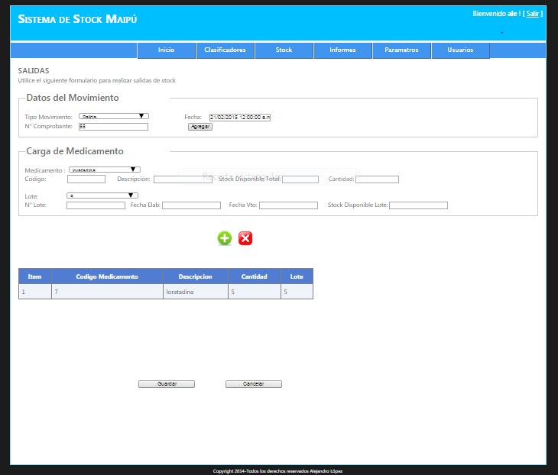

### Diagrama de Clases CU Registrar Salidas



### Código Fuente CU Registrar Salidas

using System;

using System.Collections.Generic;

using System.Linq;

using System.Web;

using System.Web.UI;

using System.Web.UI.WebControls;

using System.Data;

using Centro_Salud.Persistencia;

using Centro_Salud.Presentacion.DTOs;

// definición del namespace, ruta del archivo fuente

namespace Centro_Salud.Presentacion.Movimientos

{

public partial class Salidas : System.Web.UI.Page

{

// Definición de variables, listas, Entidades e Intermediarios

private static int contador = 0;

private String valor = null;

private IMedicamento iMed = new IMedicamento();

private IMovimientoStock iMovStk = new IMovimientoStock();

private IDetalleMovimientoStock iDetMovStk = new IDetalleMovimientoStock();

private ITipoMovimiento iTM = new ITipoMovimiento();

private Medicamento med = new Medicamento();

private List<Medicamento> listaMed = new List<Medicamento>();

private List<Object> lista = new List<Object>();

private List<Object> listaL = new List<Object>();

private List<Object> listaT = new List<object>();

private IList<StockMedicamento> listaStkM ;

private IList<StockMedicamento> listaStkM1;

private List<TipoMovimiento> listaTMS = new List<TipoMovimiento>();

TipoMovimiento tipoMov = new TipoMovimiento();

private ILote iLote = new ILote();

private List<Lote> listaLote = new List<Lote>();

Medicamento remedio=new Medicamento();

List<Medicamento> remedios = new List<Medicamento>();

Lote lote;

private List<MovimientoStock> entradas = new List<MovimientoStock>();

bool guardado = false;

int numerogenerado = 0;

private DtoEntrada dtoE;

private IDtoEntrada iDtoEnt=new IDtoEntrada();

private List<DtoEntrada> listaEntradas = null;

private String msj;

public int i = 0;

IStockMedicamento iStockM = new IStockMedicamento();

StockMedicamento stockMed = new StockMedicamento();

// Metodo que carga la página principal de la opción Salidas y carga con datos el

// combo de tipo de movimientos

protected void Page_Load(object sender, EventArgs e)

{

txt_fecha.Text = DateTime.Now.Date.ToString();

bt_guardar.Visible = false;

bt_cancelar.Visible = false;

if (listaTMS.Count == 0)

{

listaTMS = iTM.getAll<TipoMovimiento>();

foreach (TipoMovimiento tm in listaTMS)

{

if (tm.tipo == "S") listaT.Add(tm.descripcionTipoMov);

}

ddl_tipMov.Enabled = true;

ddl_tipMov.DataSource = listaT;

ddl_tipMov.DataBind();

}

}

// Carga con datos los combos de medicamentos y lotes. En este punto cambia la

// propiedad visible

protected void bt_agregar_Click(object sender, EventArgs e)

{

listaMed = iMed.getAll<Medicamento>();

panelMedicamento.Visible = true;

foreach (Medicamento m in listaMed)

{

lista.Add(m.descripcion);

}

ddl_medicamentos.Enabled = true;

ddl_medicamentos.DataSource = lista;

ddl_medicamentos.DataBind();

listaLote = iLote.getAll<Lote>();

foreach (Lote l in listaLote)

{

if (l.fechaVto > DateTime.Now.Date)

listaL.Add(l.nroLote);

}

ddl_lotes.Enabled = true;

ddl_lotes.DataSource = listaL;

ddl_lotes.DataBind();

}

// Al seleccionar un medicamento del combo, se completan los datos del

// medicamento: código, descripción, stock disponible total

protected void completarDatos(object sender, EventArgs e)

{

int totalActual = 0;

String usar = ddl_medicamentos.SelectedValue;

remedio = iMed.getPorCriterio<Medicamento>(usar).First<Medicamento>();

txt_descripcionMed.Text = remedio.descripcion;

txt_codigoMed.Text = Convert.ToString(remedio.codigo);

stockMed = iStockM.getCriterioById<StockMedicamento>

("","", remedio.codigo).First<StockMedicamento>();

listaStkM = iStockM.getCriterioById<StockMedicamento>

("", "", remedio.codigo);

//calcula la cantidad total de stock

foreach (StockMedicamento stk in listaStkM) {

totalActual = totalActual + Convert.ToInt32(stk.stockActual);

}

txt_disponible.Text = Convert.ToString(totalActual);

txt_cantidad.Text = "";

}

// Al seleccionar un lote del combo, se buscan los datos del lote y calcula la

// cantidad de stock disponible para ese lote

protected void completarDatosLote(object sender, EventArgs e)

{

int stkLote=0;

int usarM = 0;

String usarL = ddl_lotes.SelectedValue;

lote = iLote.getByCriterio<Lote>("", "", usarL).First<Lote>();

txt_FechaVto.Text = Convert.ToString(lote.fechaVto);

txt_FechElab.Text = Convert.ToString(lote.fechaElaboracion);

txt_lote1.Text = Convert.ToString(lote.nroLote);

usarM = Convert.ToInt32(txt_codigoMed.Text);

listaStkM = iStockM.getCriterioById<StockMedicamento>("", "", usarM);

//calcula la cantidad de stock para el lote

foreach (StockMedicamento stk in listaStkM)

{

if (stk.lote == lote.nroLote)

{

stkLote = stkLote + Convert.ToInt32(stk.stockActual);

}

}

txt_stockLote.Text = Convert.ToString(stkLote);

}

//Metodo que Guarda el movimiento, genera un código único y guarda todos los

// detalles del movimiento. Actualiza el stock

protected void bt_guardar_Click(object sender, EventArgs e)

{

try

{

numerogenerado = generarCodigo();

String tipoM = ddl_tipMov.SelectedValue;

tipoMov = iTM.getPorCriterio<TipoMovimiento>(tipoM).First<TipoMovimiento>();

DetalleMovimientoStock f;

MovimientoStock movimiento = new MovimientoStock();

StockMedicamento stockM;

stockM = new StockMedicamento();

//guarda la cabecera del movimiento

movimiento.fechaMovimiento = DateTime.Now.Date;

movimiento.nroMovimiento = numerogenerado;

movimiento.tipoMovimiento = tipoMov.codigoTipoMov;

movimiento.nroComprobante = int.Parse(txt_comprobante.Text);

iMovStk.save<MovimientoStock>(movimiento);

Intermediario.confirmarCambios();

// guarda los detalles del movimiento

DataTable dt = Session["DataTableMovimientos"] as DataTable;

foreach (DataRow row in dt.Rows) {

f= new DetalleMovimientoStock();

f.codigoMedicamento = Convert.ToInt32(row["codigo"]);

f.cantidad = Convert.ToInt32(row["cantidad"]);

f.nroLote = Convert.ToInt32(row["lote"]);

f.codDetalle = generarCodigoDetalles();

f.nroMovimiento = movimiento.nroMovimiento;

iDetMovStk.save<DetalleMovimientoStock>(f);

Intermediario.confirmarCambios();

stockM = iStockM.getCriterioById<StockMedicamento>

("", "", Convert.ToInt32(Convert.ToInt32(row["codigo"]))).First<StockMedicamento>();

listaStkM1 = iStockM.getCriterioById<StockMedicamento>

("", "", Convert.ToInt32(Convert.ToInt32(row["codigo"])));

//actualiza el stock del medicamento

foreach (StockMedicamento stk in listaStkM1)

{

if (stk.lote == Convert.ToInt32(Convert.ToInt32(row["lote"])))

{

stk.stockActual =

stk.stockActual - Convert.ToInt32(row["cantidad"]);

if (stk.stockActual == 0)

msj = "Algunos Medicamentos quedaron con stock en cero. ";

iStockM.Update<StockMedicamento>(stk);

Intermediario.confirmarCambios();

mostrarMensaje(msj);

}

}

}

msj="El Movimiento ha sido creado correctamente, con el nro: " + numerogenerado;

mostrarMensaje(msj);

//limpia variables y pantalla

txt_comprobante.Text = "";

txt_cantidad.Text = "";

txt_descripcionMed.Text = "";

txt_codigoMed.Text = "";

txt_lote1.Text = "";

panelMedicamento.Visible = false;

panel_grilla.Visible = false;

gv_Movimientos.Visible = false;

bt_guardar.Visible = false;

bt_cancelar.Visible = false;

}

catch (Exception) { }

}

// método que visualiza mensajes en pantalla

public void mostrarMensaje(String mensaje)

{

this.Page.Response.Write("<script language='JavaScript'>window.alert('" + mensaje + "');</script>");

}

//En este método llenamos la grilla con todos los datos del detalle del movimiento

// se utiliza una tabla temporal

public void llenar(String v)

{

List<MovimientoStock> listaMovim = new List<MovimientoStock>();

gv_Movimientos.ShowHeaderWhenEmpty = true;

DataTable entrada = null;

try

{

if (Session["DataTableMovimientos"] != null)

{

entrada = Session["DataTableMovimientos"] as DataTable;

DataRow fila;

fila = entrada.NewRow();

fila["codigo"] = Convert.ToInt32(txt_codigoMed.Text);

fila["cantidad"] = Convert.ToInt32(txt_cantidad.Text);

fila["descripcion"] = txt_descripcionMed.Text;

fila["lote"] = txt_lote1.Text;

fila["item"] = i+1;

entrada.Rows.Add(fila);

Session["DataTableMovimientos"] = entrada;

}

else {

entrada = new DataTable();

entrada.Columns.Add("codigo");

entrada.Columns.Add("cantidad");

entrada.Columns.Add("descripcion");

entrada.Columns.Add("item");

entrada.Columns.Add("lote");

DataRow fila1 = entrada.NewRow();

fila1["codigo"] = Convert.ToInt32(txt_codigoMed.Text);

fila1["cantidad"] = Convert.ToInt32(txt_cantidad.Text);

fila1["descripcion"] = txt_descripcionMed.Text;

fila1["item"] = i+1;

fila1["lote"] = txt_lote1.Text;

entrada.Rows.Add(fila1);

Session["DataTableMovimientos"] = entrada;

}

gv_Movimientos.DataSource = Session["DataTableMovimientos"];

gv_Movimientos.DataBind();

}

catch (Exception)

{

}

}

// En esta región se generan los códigos únicos para el movimiento y detalles

#region Generar Codigos

private int generarCodigoDetalles()

{

int codig = 0;

List<DetalleMovimientoStock> cantDetalles = iDetMovStk.getAll<DetalleMovimientoStock>();

if (cantDetalles.Count == 0)

return 1;

else

{

codig = cantDetalles.First<DetalleMovimientoStock>().codDetalle;

foreach (DetalleMovimientoStock m in cantDetalles)

if (codig < m.codDetalle)

codig = m.codDetalle;

return ++codig;

}

}

//Se busca el ultimo código generado y se incrementa de 1 en 1

private int generarCodigo()

{

int codigo = 0;

List<MovimientoStock> cantMov = iMovStk.getAll<MovimientoStock>();

if (cantMov.Count == 0)

return 1;

else

{

codigo = cantMov.First<MovimientoStock>().nroMovimiento;

foreach (MovimientoStock m in cantMov)

if (codigo < m.nroMovimiento)

codigo = m.nroMovimiento;

return ++codigo;

}

}

#endregion

//Al seleccionar el medicamento, el lote y la cantidad lo agrega a una grilla

//Esta grilla se actualiza cada vez que se agrega un nuevo medicamento

//Luego estos datos de la grilla se van a guardar en un movimiento cuando

//el usuario presione guardar

protected void bt_Nuevo_Click(object sender, ImageClickEventArgs e)

{

//busca el stock del medicamento y verifica disponibilidad

StockMedicamento stockDisp = new StockMedicamento();

stockDisp = iStockM.getCriterioById<StockMedicamento>

("", "",Convert.ToInt32(txt_codigoMed.Text) ).First<StockMedicamento>();

if (Convert.ToInt32(txt_cantidad.Text) <= Convert.ToInt32(txt_stockLote.Text))

{

llenar(valor);

}

else {

msj = " Stock Insuficiente en el lote seleccionado "; mostrarMensaje(msj);

}

//activa como visible la grilla

panel_grilla.Visible = true;

gv_Movimientos.Visible = true;

bt_guardar.Visible = true;

bt_cancelar.Visible = true;

//Limpia variables

txt_cantidad.Text = "";

txt_codigoMed.Text = "";

txt_descripcionMed.Text = "";

txt_disponible.Text = "";

txt_FechaVto.Text = "";

txt_FechElab.Text = "";

txt_stockLote.Text = "";

txt_lote1.Text = "";

}

// Método para cancelar, salir y limpia las variables. Redirecciona al inicio

protected void bt_cancel_Click(object sender, ImageClickEventArgs e)

{

//Limpia variables

txt_cantidad.Text = "";

txt_codigoMed.Text = "";

txt_descripcionMed.Text = "";

txt_disponible.Text = "";

txt_FechaVto.Text = "";

txt_FechElab.Text = "";

txt_stockLote.Text = "";

txt_lote1.Text = "";

Response.Redirect("~/");

}

}

}

|  |  |
| --- | --- |
| **Caso de Uso:** | Realizar Pedido |
| **Autor:** | Alejandro López |
| **Caso de Prueba:** | 5 y 6 |
| **Fecha Inicio de programación:** | 15/02/2015 |
| **Fecha Fin de programación:** | 20/02/2015 |
| **Herramientas:** | * Entorno de desarrollo: Microsoft Visual Estudio 2010 * Motor de base de datos: Microsoft SQL Server * Modelador: Enterprise Architect * Navegador: Google Chrome |
| **Archivo fuente:** | D:\Facultad\SistemaAle\Centro_Salud\Centro_Salud\Presentacion\Movimientos\PedidoStk.aspx |

### Interfaz de usuario CU Realizar Pedido

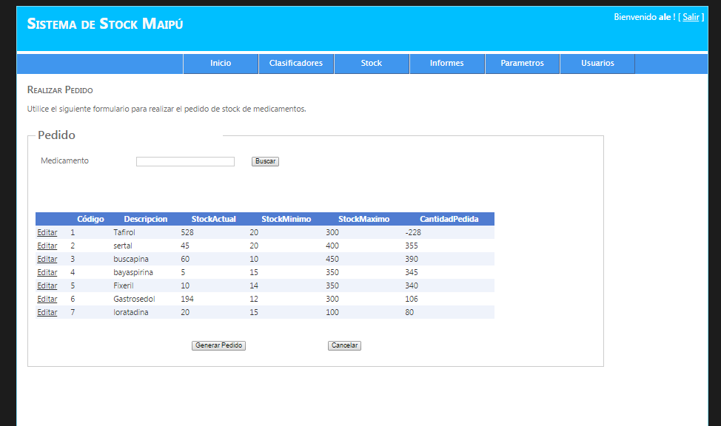

### Diagrama de Clases CU Realizar Pedido



### Código Fuente CU Realizar Pedido

using System;

using System.Collections.Generic;

using System.Linq;

using System.Web;

using System.Web.UI;

using System.Web.UI.WebControls;

using Centro_Salud.Persistencia;

using Centro_Salud;

using System.Data;

using System.Net;

using System.Net.Mail;

namespace Centro_Salud.Presentacion.Movimientos

{

public partial class PedidoStk : System.Web.UI.Page

{

// Definicion de variables, listas, Entidades e Intermediarios

IStockMedicamento iStockMed = new IStockMedicamento();

IPedido iPedido = new IPedido();

IDetallePedido iDetalle = new IDetallePedido();

Pedido nvoPedido;

IList<Medicamento> medicamento = null;

IUsuario logueado = new IUsuario();

IMedicamento iMed = new IMedicamento();

DataTable pedido = null;

SmtpClient client = new SmtpClient();

MailMessage msg = new MailMessage();

Attachment adjunto;

String destinatario=null;

Usuario userLogueado=new Usuario();

CentroSaludDatosDataContext med = new CentroSaludDatosDataContext();

static bool guardado = false;

string conque;

// Metodo que carga la pagina principal, setea usuario logeado

protected void Page_Load(object sender, EventArgs e)

{

Session["UsuarioLogueado"] = Session["VariableUser"].ToString();

}

// Busca un medicamento especifico o todos si ingresa vacio

protected void bt_Buscar_Click(object sender, EventArgs e)

{

conque = txt_nombreMed.Text;

llenar(conque);

}

// Metodo que muestra mensajes en pantalla, recibe como paremetro el mensaje a mostrar

public void mostrarMensaje(String mensaje)

{

this.Page.Response.Write("<script language='JavaScript'>window.alert('" +

mensaje + "');</script>");

}

// Metodo que genera el codigo unico para el nro de Pedido, busca el ultimo, suma 1

private int generarCodigo()

{

int codigo = 0;

List<Pedido> cantPed = iPedido.getAll<Pedido>();

if (cantPed.Count == 0)

return 1;

else

{

codigo = cantPed.First<Pedido>().nroPedido;

foreach (Pedido p in cantPed)

if (codigo < p.nroPedido)

codigo = p.nroPedido;

return ++codigo;

}

}

// Metodo que genera el nro de detalle unico

private int generarNroDetalle()

{

int codigo = 0;

List<DetallePedido> cantDet = iDetalle.getAll<DetallePedido>();

if (cantDet.Count == 0)

return 1;

else

{

codigo = cantDet.First<DetallePedido>().nroDetallePedido;

foreach (DetallePedido det in cantDet)

if (codigo < det.nroDetallePedido)

codigo = det.nroDetallePedido;

return ++codigo;

}

}

// Metodo que guarda la cabecera del Pedido y los detalles del mismo

// se envia el pedido por mail al usuario logeado y al proveedor

protected void bt_guardar_Click(object sender, EventArgs e)

{

DetallePedido detallePed;

nvoPedido = new Pedido();

nvoPedido.nroPedido = generarCodigo();

nvoPedido.fechaPedido = DateTime.Today.Date;

nvoPedido.proveedor = 1;

iPedido.save<Pedido>(nvoPedido);

DataTable dt = Session["DtPedidos"] as DataTable;

foreach (DataRow row in dt.Rows)

{

detallePed = new DetallePedido();

detallePed.nroDetallePedido = generarNroDetalle();

detallePed.nroPedido = nvoPedido.nroPedido;

detallePed.codigoMedicamento = Convert.ToInt32(row["codigo"]);

detallePed.cantidad = Convert.ToInt32(row["cantidadPedida"]);

iDetalle.save<DetallePedido>(detallePed);

Intermediario.confirmarCambios();

}

//Recupera el usuario logueado al sistema

String usLogueado=Session["UsuarioLogueado"].ToString();

Usuario userLogueado =

logueado.getPorCriterio<Usuario>(usLogueado).First<Usuario>();

destinatario = userLogueado.mail;

//Si tiene permiso para recibir mails, lo agrega a los destinatarios

if (userLogueado.recibeAlertas == true)

{

msg.To.Add(destinatario);

}

//enviar mail al proveedor y al usuario logueado

msg.To.Add("sistema.salud.maipu@gmail.com");

//Busca el mail del pedido

string Body = System.IO.File.ReadAllText(Server.MapPath("MailPedidos.htm"));

msg.Body = Body;

msg.IsBodyHtml = true;

//Busca el adjunto-debe enviarle el pedido adjunto--

adjunto = new Attachment("C:adjunto.txt"); //lo adjuntamos

msg.Attachments.Add(adjunto);

//Envìa desdel el mail del sistema

msg.From = new MailAddress("sistema.salud.maipu@gmail.com");

//Configura el asunto del mail

msg.Subject = "Centro Salud-Información";

client.Credentials = new NetworkCredential

("sistema.salud.maipu@gmail.com", "sistemamaipu");

client.Host = "smtp.gmail.com";

client.Port = 25;

client.EnableSsl = true;

//Envìa el mail

client.Send(msg);

//Enviar mensaje de pedido generado

String msj = "Se ha creado un nuevo pedido. Nro Pedido: " +

nvoPedido.nroPedido;

mostrarMensaje(msj);

txt_nombreMed.Text = "";

}

// Limpia la pantalla

protected void bt_cancelar_Click(object sender, EventArgs e)

{

//Antes tengo que mostrar un mensaje

bt_guardar.Visible = false;

bt_cancelar.Visible = false;

gv_Pedidos.Visible = false;

}

//Método para llenar la grilla

public void llenar(string conque)

{

String msj;

List<Medicamento> listaMed = new List<Medicamento>();

Medicamento remedio;

IList<StockMedicamento> listaStk;

int totalActual = 0;

//Este es el caso en que se realiza un pedido para todos los medicamentos

if (conque == "")

{

listaMed = iMed.getAll<Medicamento>();

if (Session["DtPedidos"] == null)

{

pedido = new DataTable();

pedido.Columns.Add("codigo");

pedido.Columns.Add("descripcion");

pedido.Columns.Add("stockActual");

pedido.Columns.Add("stockMinimo");

pedido.Columns.Add("stockMaximo");

pedido.Columns.Add("cantidadPedida");

pedido.AcceptChanges();

foreach (Medicamento m in listaMed)

{

listaStk = iStockMed.getCriterioById<StockMedicamento>

("", "", m.codigo);

foreach (StockMedicamento stk in listaStk)

{

totalActual = totalActual + Convert.ToInt32(stk.stockActual);

}

DataRow fila = pedido.NewRow();

fila["codigo"] = m.codigo;

fila["descripcion"] = m.descripcion;

fila["stockActual"] = totalActual;

fila["stockMinimo"] = m.stockMinimo;

fila["stockMaximo"] = m.stockMaximo;

fila["cantidadPedida"] = m.stockMaximo - totalActual;

pedido.Rows.Add(fila);

totalActual = 0;

Session["DtPedidos"] = pedido;

}

}

pedido = Session["DtPedidos"] as DataTable;

gv_Pedidos.ShowHeaderWhenEmpty = true;

gv_Pedidos.DataSource = Session["DtPedidos"];

gv_Pedidos.DataBind();

bt_guardar.Visible = true;

bt_cancelar.Visible = true;

}

else

//Esto es para buscar solo el medicamento indicado, por descripciòn

{

if (Session["DtPedidos"] == null)

{

pedido = new DataTable();

pedido.Columns.Add("codigo");

pedido.Columns.Add("descripcion");

pedido.Columns.Add("stockActual");

pedido.Columns.Add("stockMinimo");

pedido.Columns.Add("stockMaximo");

pedido.Columns.Add("cantidadPedida");

pedido.AcceptChanges();

remedio = iMed.getPorCriterio<Medicamento>(conque).First<Medicamento>();

listaStk = iStockMed.getCriterioById<StockMedicamento>

("", "", remedio.codigo);

foreach (StockMedicamento stk in listaStk)

{

totalActual = totalActual + Convert.ToInt32(stk.stockActual);

}

DataRow fila = pedido.NewRow();

fila["codigo"] = remedio.codigo;

fila["descripcion"] = remedio.descripcion;

fila["stockActual"] = totalActual;

fila["stockMinimo"] = remedio.stockMinimo;

fila["stockMaximo"] = remedio.stockMaximo;

fila["cantidadPedida"] = remedio.stockMaximo - totalActual;

pedido.Rows.Add(fila);

totalActual = 0;

Session["DtPedidos"] = pedido;

}

pedido = Session["DtPedidos"] as DataTable;

gv_Pedidos.ShowHeaderWhenEmpty = true;

gv_Pedidos.DataSource = Session["DtPedidos"];

gv_Pedidos.DataBind();

bt_guardar.Visible = true;

bt_cancelar.Visible = true;

}

}

public void ActualizarPedidos()

{

guardado = true;

}

// Este metodo edita habilita la edicion del pedido

protected void gvPedidos_Editar(object sender, GridViewEditEventArgs e)

{

int fila = e.NewEditIndex;

gv_Pedidos.EditIndex = e.NewEditIndex;

GridViewRow row = gv_Pedidos.Rows[fila];

conque = row.Cells[1].Text;

llenar(conque);

}

// Confirma los datos editados

protected void gvPedidos_Actualizar(object sender, GridViewUpdateEventArgs e)

{

try

{

GridViewRow row = gv_Pedidos.Rows[e.RowIndex];

gv_Pedidos.EditIndex = -1;

String cant = ((TextBox)(row.Cells[6].Controls[0])).Text;

pedido = Session["DtPedidos"] as DataTable;

pedido.Rows[row.DataItemIndex]["cantidadPedida"] = cant;

String msj = "Se ha actualizado la cantidad a pedir.";

mostrarMensaje(msj);

llenar("");

gv_Pedidos.DataBind();

}

catch (Exception) { }

}

}

}

## Resultado de las Pruebas

### Pruebas de Seguridad

|  |  |  |  |
| --- | --- | --- | --- |
| **Caso de Prueba 1- CU: Loguear Usuario** | | | |
| **Objetivo: Verificar validaciones en el login**  **Escenario:** Ingresa usuario-El usuario no existe en la base de datos  **Precondición:** Usuarios cargados en el sistema | | | |
| **Paso Nº:** | **Acción** | **Resultado Esperado** | **Resultado Obtenido** |
| **1** | Ingresa usuario inexistente “Alberto” | Mostrar mensaje de error: “El usuario no existe. Por favor verifique”. | Incorrecto  No muestra mensaje. |
| **Postcondición:** | Mensaje de error | | |
| **Estado:** | Ejecutada y No Satisfactoria | | |
| **Acción ante fallos:** | Verificar por base de datos los usuarios existentes.  Verificar si el mensaje fue configurado correctamente. | | |

|  |  |  |  |
| --- | --- | --- | --- |
| **Caso de Prueba 2- CU: Loguear Usuario** | | | |
| **Objetivo: Verificar validaciones en el login**  **Escenario:** Ingresa usuario-El usuario no existe en la base de datos  **Precondición:** Usuarios cargados en el sistema | | | |
| **Paso Nº:** | **Acción** | **Resultado Esperado** | **Resultado Obtenido** |
| **1** | Ingresa usuario “ale”.  Ingresa password incorrecta “12345” | Mostrar mensaje de error: “El usuario o password ingresado es incorrecto. Intente nuevamente o regístrese". | Correcto |
| **Postcondición:** | Mensaje de error | | |
| **Estado:** | Ejecutada y Satisfactoria | | |
| **Acción ante fallos:** | Verificar por base de datos los usuarios existentes.  Verificar si el mensaje fue configurado correctamente. | | |

|  |  |  |  |
| --- | --- | --- | --- |
| **Caso de Prueba 3- Loguear Usuario** | | | |
| **Objetivo: Verificar que se asocia el perfil correcto al usuario**  **Escenario:** Ingresa usuario y contraseña. Verificar que se permite el acceso a las opciones previstas para cada perfil  **Precondición:** Usuarios cargados en el sistema, perfil creado y asociado al usuario. Privilegios asociados al perfil | | | |
| **Paso Nº:** | **Acción** | **Resultado Esperado** | **Resultado Obtenido** |
| 1 | Ingresa usuario “ale”, ingresa password “1234”. | Se ingresa al sistema | Correcto |
| 2 | Se asocia el perfil administrador | Se deben mostrar todos los módulos del sistema | Correcto |
| **Postcondición:** | Usuario logeado, con perfil asociado correctamente | | |
| **Estado:** | Ejecutada y Satisfactoria | | |
| **Acción ante fallos:** | Verificar por base de datos los usuarios existentes.  Verificar por base de datos los perfiles creados. | | |

|  |  |  |  |
| --- | --- | --- | --- |
| **Caso de Prueba 4- Loguear Usuario** | | | |
| **Objetivo: Verificar que se asocia el perfil correcto al usuario**  **Escenario:** Ingresa usuario y contraseña. Verificar que se permite el acceso a las opciones previstas para cada perfil  **Precondición:** Usuarios cargados en el sistema, perfil creado y asociado al usuario. Privilegios asociados al perfil | | | |
| **Paso Nº:** | **Acción** | **Resultado Esperado** | **Resultado Obtenido** |
| 1 | Ingresa usuario “brisa”, ingresar password “5468”. | Se ingresa al sistema |  |
| 2 | Se asocia el perfil de consulta | No se deben mostrar los módulos de Parámetros y Usuarios | Incorrecto  No muestra ninguna opción |
| **Postcondición:** | Usuario logueado, con perfil asociado correctamente | | |
| **Estado:** | Ejecutada y Satisfactoria | | |
| **Acción ante fallos:** | Verificar por base de datos los usuarios existentes.  Verificar por base de datos los perfiles creados.  Verificar que perfil tiene asignado el usuario.  Verificar páginas asociadas al perfil. | | |

### Pruebas Unitarias

|  |  |  |  |
| --- | --- | --- | --- |
| **Caso de Prueba 5- CU: Registrar Salidas** | | | |
| **Objetivo: Verificar que se controla correctamente la cantidad de disponible de stock de un medicamento**  **Escenario:** Ingresa usuario y contraseña. Ingresar a la opción de Salidas, verificar que se controla correctamente que la cantidad que se desea egresar, está disponible en el stock del medicamento seleccionado  **Precondición:** Usuarios cargados en el sistema con perfil asociado.  Medicamentos cargados, con sus respectivos stocks. Lotes cargados, tipos de movimientos cargados | | | |
| **Paso Nº:** | **Acción** | **Resultado Esperado** | **Resultado Obtenido** |
| 1 | Ingresa usuario “ale”y password “1234”. | Se ingresa al sistema | Correcto |
| 2 | Ingresar a opción Salidas | Se visualiza pantalla de salidas | Correcto |
| 3 | Ingresar: tipo de movimiento=”Salida”, nro de comprobante=455. |  | Correcto |
| 4 | Ingresar medicamento= “sertal”  Ingresar cantidad 50 | Se visualiza código de medicamento=2, descripción=”sertal”, stock actual= 45, stock mínimo=20, stock máximo=400 y se muestra mensaje “Stock Insuficiente” | Correcto |
| **Postcondición:** | Se muestra mensaje de error.  No se permite grabar la salida | | |
| **Estado:** | Ejecutada y Satisfactoria | | |
| **Acción ante fallos:** | Verificar por base de datos cantidad de stock disponible  Verificar por base de datos medicamentos con stock | | |

|  |  |  |  |
| --- | --- | --- | --- |
| **Caso de Prueba 6- CU: Realizar Pedido** | | | |
| **Objetivo: Verificar que se calcula correctamente la cantidad de stock de medicamento que se debe solicitar.**  **Escenario:** Ingresa usuario y contraseña. Ingresar a la opción de Realizar pedido, verificar que se calcula correctamente la cantidad que se debe solicitar, de cada medicamento seleccionado  **Precondición:** Usuarios cargados en el sistema con perfil asociado.  Medicamentos cargados, con sus respectivos stocks. | | | |
| **Paso Nº:** | **Acción** | **Resultado Esperado** | **Resultado Obtenido** |
| 1 | Ingresa usuario “ale”y password “1234”. | Se ingresa al sistema | Correcto |
| 2 | Ingresar a opción Realizar Pedido | Se visualiza pantalla Realizar Pedido | Correcto |
| 3 | Ingresar nombre de medicamento = “sertal” |  | Correcto |
| 4 | Controlar que la cantidad pedida 355= 400 – 45 | Se visualiza código de medicamento=2, descripción,=”sertal” stock actual= 45, stock mínimo=20, stock máximo=400 y la cantidad pedida=355 | Correcto |
| **Postcondición:** | Se calcula correctamente las cantidades a pedir y se permite grabar el pedido | | |
| **Estado:** | Ejecutada y Satisfactoria | | |
| **Acción ante fallos:** | Verificar por base de datos cantidad de stock disponible, stock máximo.  Verificar por base de datos medicamentos con stock | | |

### Pruebas de Integración

|  |  |  |  |
| --- | --- | --- | --- |
| **Caso de Prueba 6.1- CU: ABM Medicamento, Registrar Salidas, Realizar Pedido** | | | |
| **Objetivo: Verificar que se pueden realizar salidas de un medicamento creado y posteriormente solicitar reposición de stock.**  **Escenario:** Ingresa usuario y contraseña. Ingresar a la opción de Crear medicamentos, luego se registra una salida del mismo. Por último se realiza un pedido de stock de ese medicamento.  **Precondición:** Usuarios cargados en el sistema con perfil asociado.  Medicamentos cargados, formatos y unidad de medida cargados. Tipos de movimientos cargados | | | |
| **Paso Nº:** | **Acción** | **Resultado Esperado** | **Resultado Obtenido** |
| 1 | Ingresa usuario “ale”y password “1234”. | Se ingresa al sistema | Correcto |
| 2 | Ingresar a opción Crear Medicamento | Se visualiza pantalla de crear medicamento | Correcto |
| 3 | Ingresar:  nombre de medicamento=”loratadina”, monodroga=”loratadina”,  formato=”blister”, unidad de medida=”unidad”, descripción ampliada, stock inicial=30, stock mínimo=10, stock máximo=100, stock alerta=15  días alerta=7. |  |  |
| 4 | Guardar medicamento | Se guarda el medicamento y se muestra mensaje: “Medicamento creado correctamente”. | Correcto |
| 5 | Luego ingresar a la opción de salidas | Se visualiza la pantalla de salidas | Correcto |
| 6 | Seleccionar tipo de movimiento=”salida” y nro de comprobante=55 | Se visualizan los datos del medicamento | Correcto |
| 7 | Seleccionar medicamento =“loratadina” | Se controla la cantidad disponible | Correcto |
| 8 | Ingresar cantidad =25 | Se controla la cantidad disponible | Correcto |
| 9 | Ingresar el lote | Se visualizan los datos del lote | Correcto |
| 10 | Presionar el botón agregar | Se agrega el ítem de la salida | Correcto |
| 11 | Guardar el movimiento | Se guarda el movimiento y se muestra el mensaje “movimiento creado correctamente”. | Correcto |
| 13 | Ingresar a la opción de Realizar Pedido | Se visualiza la pantalla de realizar pedidos | Correcto |
| 14 | Ingresar el medicamento=”loratadina” | Se visualiza el pedido para el medicamento, con la cantidad pedida=95 | Correcto |
| 15 | Guardar el pedido | Se guarda el pedido  Se muestra mensaje “El pedido se guardó correctamente” | Correcto |
| **Postcondición:** | Se creó correctamente el medicamento, se registra un movimiento de salida, se realiza un pedido de stock para el medicamento creado | | |
| **Estado:** | Ejecutada y Satisfactoria | | |
| **Acción ante fallos:** | Verificar por base de datos cantidad de stock disponible, stock máximo.  Verificar por base de datos medicamentos con stock | | |

## Normas y Procedimientos

Luego de la implementación del sistema StockMed Maipú, las tareas del personal de los centros de salud del municipio van a cambiar considerablemente.

Las mismas se vuelven más dinámicas, permitiendo a los empleados poder realizar de una manera más eficiente sus tareas, y de esta manera lograr una mejor atención en cada uno de los centros de salud.

Los nuevos procedimientos afectan directamente al personal administrativo del centro de salud.

Ya que los mismos son los principales responsables de llevar adelante el sistema de stock de cada centro de salud.

Los cambios más considerables consisten básicamente en que lo que antes se realizaba de manera manual en planillas pre impresas o en planillas Excel, a partir de la implementación del sistema se llevaran de una manera sistematizada.

El sistema se encargar de realizar validaciones que permiten reducir los errores típicos de las planillas realizadas manualmente.

Además se cuenta con la posibilidad de consultar de manera rápida una gran cantidad de información del sistema. Lo cual ayuda a tener una visión global de la situación actual del centro de salud.

Las principales funciones afectadas son:

* Registrar Lotes
* Gestionar Entradas
* Gestionar Salidas
* Realizar Pedidos
* Control de Vencimientos
* Gestionar Usuarios

A continuación se procede a detallar como se deben realizar las funciones antes mencionadas

Se debe considerar que el sistema ya está instalado y parametrizado.

También se debe considerar que el sistema tiene datos iniciales cargados, tales como:

* Medicamentos
* Unidades de medida
* Formatos de presentación
* Tipos de movimientos
* Usuarios
* Perfiles
* Privilegios

### Registrar Lotes

La tarea de registrar lotes, es una tarea totalmente nueva para el usuario, ya que antes se limitaba a mirar los vencimientos directamente sobre el envase del medicamento.

Esta es una tarea muy sencilla y consiste en ingresar a la opción de Movimientos/Registrar Lotes, con los siguientes datos: número de lote, fecha de elaboración y fecha de vencimiento. Estos datos los puede tomar del lote físico de medicamentos que le es entregado por la dirección de salud.

La importancia de esta tarea es fundamental ya que permite realizar el seguimiento de vencimientos, alertas de vencimientos y bajas automáticas por vencimientos.

### Gestionar Entradas:

Las entradas que anteriormente se llevaban en una planilla preimpresa, ahora se deben registrar en el sistema. Para ellos se debe acceder a la opción Movimientos/Entradas y se deben cargar los siguientes datos:

* Tipo de Entrada, por ejemplo Entradas por remito, donaciones, etc.
* Numero de comprobante asociado, nro de remito en el caso de entradas.
* Medicamento, el mismo se selecciona desde un combo de medicamentos y luego de seleccionado se visualizan sus datos.
* Cantidad, indica la cantidad de unidades que se ingresaran.
* Lote, se selecciona desde el combo de lotes y luego de seleccionado se visualizan sus datos.

Una vez seleccionado estos datos se presiona el botón agregar y se procede a agregar los datos en la grilla.

Se pueden cargar todos los medicamentos que se quieran en un mismo movimiento.

Luego se procede a guardar el movimiento con el botón guardar.

Esta tarea es muy importante porque permite llevar un control de movimientos y además afecta al stock actual de cada medicamento.

En caso de necesitarlo se pueden consultar los movimientos realizados en la consulta Informes/Consultar Movimientos

### Gestionar Salidas

Las salidas que anteriormente se llevaban en una planilla preimpresa, ahora se deben registrar en el sistema. Para ellos se debe acceder a la opción Movimientos/Salidas y se deben cargar los siguientes datos:

* Tipo de Salida, por ejemplo Salidas por receta, roturas y vencimientos.
* Numero de comprobante asociado, nro de receta en el caso de salidas.
* Medicamento, el mismo se selecciona desde un combo de medicamentos y luego de seleccionado se visualizan sus datos y el stock disponible total.
* Cantidad, indica la cantidad de unidades que se egresaran.
* Lote, se selecciona desde el combo de lotes y luego de seleccionado se visualizan sus datos y el stock disponible para ese lote.

Una vez seleccionado estos datos se presiona el botón agregar y se procede a agregar los datos en la grilla.

Se pueden cargar todos los medicamentos que se quieran en un mismo movimiento.

Luego se procede a guardar el movimiento con el botón guardar.

Esta tarea es muy importante porque permite llevar un control de movimientos y además afecta al stock actual de cada medicamento.

En caso de necesitarlo se pueden consultar los movimientos realizados en la consulta Informes/Consultar Movimientos.

### Realizar Pedidos

La tarea de realizar pedido que anteriormente se realizaba mensualmente y se realizaba en una planilla pre impresa, ahora se podrá realizar de una manera más sencilla a través de la opción Movimientos/Realizar Pedidos.

Se puede realizar un pedido por medicamento individual o todos los medicamentos del sistema, permitiendo editarse las cantidades que se solicitan

Las cantidades a pedir se calculan automáticamente de la siguiente manera, se busca el stock máximo definido para el medicamento, se calcula el stock actual, la diferencia de ambos es la cantidad pedida, la misma se puede editar o colocar en cero si no se quiere pedir nada.

### Control de Vencimientos

El control de vencimientos que antes se realizaba mirando los vencimientos de cada envase, ahora puede realizar controlar a través de la consulta de vencimientos Informes/Vencimientos, buscando por medicamento.

Otra manera de controlar es a través de mensajes de alertas que visualiza el sistema al loguearse el usuario al sistema.

En dicho mensaje se muestra una grilla la cual contiene el medicamento, fecha de vencimiento y lote asociado

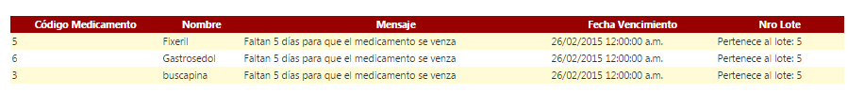

### Gestionar Usuarios

Este es un módulo completamente nuevo, el cual el usuario con perfil administrador debe aprender a utilizar y tomar conciencia sobre la importancia de este módulo, ya que a través del mismo se puede proteger la información del sistema y controlar las tareas que se realizan en el mismo por los diferentes usuarios del sistema.

El modulo cuenta con las siguientes funciones:

* Alta Persona: Permite dar de alta una persona, con todos los datos necesarios, como nombre y apellido, documento, dirección y puesto que desempeña.
* Registrar Usuarios: Permite crear un usuario del sistema para una persona que previamente se dio de alta. Se debe asignar un nombre y password de usuario. También se le debe asignar un perfil, que le permitirá tener diferentes niveles de acceso:
* Crear Perfiles: permite crear la definición de un nuevo perfil de usuario.
* Gestionar Usuario: Permite modificar los datos del usuario, como son contraseña, correo electrónico, indicador de recepción de alertas, etc. También se permite dar de baja un usuario.
* Consultar Usuario: Permite generar un listado de usuarios del sistema, con sus respectivos datos.

**Manual de Usuario**

## Manual de Usuario

Este documento describe el sistema StockMed Maipú, sus objetivos, es brindar información clara y concisa sobre cómo utilizarlo.

El sistema fue creado para los Centro de Salud que posee la Municipalidad de Maipú, y permite a los mismos llevar un mejor control sobre sus tareas diarias.

Es de mucha importancia consultar este manual antes y/o durante utilización del sistema, ya que es una guía paso a paso del manejo de las funciones incluidas. Con el fin de facilitar su comprensión se incluyen capturas de pantalla además del texto explicativo.

### Objetivos

El objetivo principal de este manual es ayudar y guiar al usuario a utilizar el sistema StockMed Maipú, comprende aspectos tales como:

* Requisitos para instalación
* Instalación
* Descripción de funcionalidades, las cuales son detalladas mediante capturas de pantallas,
* Gráficos y descripciones textuales.
* Además se agrega una sección de preguntas consideradas frecuentes.

### Dirigido a:

Este manual está dirigido a usuarios finales del sistema, personal administrativo de los centros de salud, que harán uso de las funciones; como así también a usuarios administradores del sistema los cuales obtendrán información del mismo para conocer sobre el funcionamiento de su centro de salud.

### Breve descripción

El sistema fue implementado como una aplicación web, por lo tanto para acceder a la misma se debe contar con conexión a internet.

El sistema brinda toda la funcionalidad necesaria para la gestión de stock de los centro de salud.

Permite registrar Entradas y Salidas de medicamentos. Control de vencimientos. Realizar Pedidos de reposición de Stock. Consultar stock, movimientos, medicamentos y vencimientos, gestionar usuarios.

### Requisitos para la Instalación

La aplicación web ha sido desarrollada con Visual Estudio 2010, utilizando el lenguaje asp.Net y c#. Es compatible con todos los navegadores.

Para acceder a la aplicación, el centro de salud deberá contar con una conexión el servidor donde se encuentre la misma.

Se requerirá de un servidor para la página web y la base de datos con las siguientes especificaciones:

* Sistema Operativo Linux Ubuntu Server
* SQL Server
* Navegador Google Chrome
* Al menos 4GB de memoria RAM

### Funcionalidades del sistema

#### Login Sistema Stock Maipú

Al entrar al Sistema de Stock Maipú se muestra una página de login en la cual el usuario debe introducir obligatoriamente su usuario y contraseña para poder acceder.

Para poder contar con un usuario de ingreso, debe solicitar la creación del mismo a un administrador del sistema. Esa funcionalidad de creación de usuarios se puede encontrar en Usuarios/Registrar Usuario.

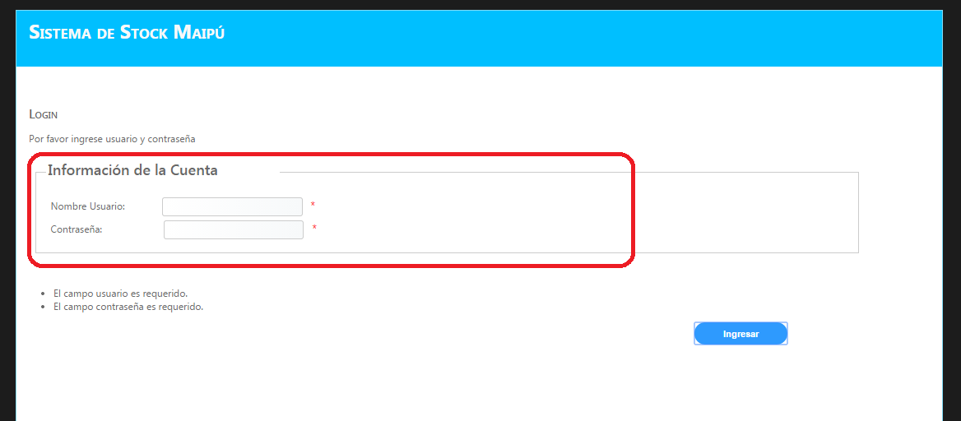

**IMP**: Debe ingresar usuario y contraseña para poder ingresar, caso contrario se muestran los mensajes indicadores.

Luego de ingresar su usuario y contraseña el sistema mostrará un menú del sistema, dependiente del perfil que el administrador le asigne al nuevo usuario.

En la parte superior derecha se muestra el nombre del usuario logueado, junto con un botón de Salida del sistema.

Al presionar el mismo el usuario será deslogueado y ya no podrá hacer uso del mismo.

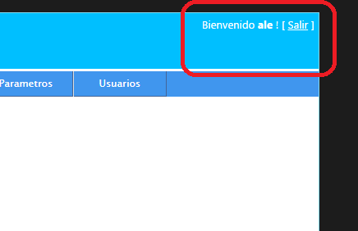

#### Módulo de ABMs

En esto modulo se crean todas las definiciones de los objetos que utiliza el sistema.

Posee las siguientes opciones:

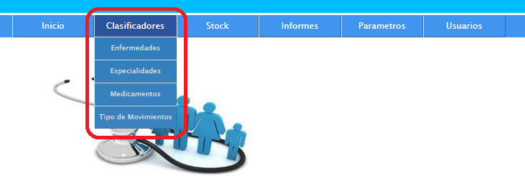

##### Alta de Medicamentos

Para ingresar a esta opción se debe seleccionar la opción Clasificadores/Medicamentos/Crear Nuevo.

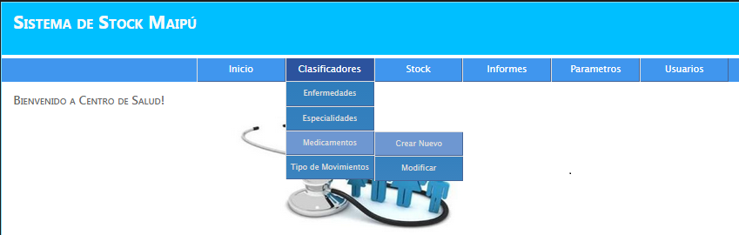

A continuación se presenta la página de alta de medicamentos y se deben ingresar los datos solicitados.

* Nombre: es el nombre comercial del medicamento
* Monodroga: es la droga base del medicamento
* Formato de Presentación: es la manera en la que viene presentado el envase del medicamento, puede ser ampollas, frascos, pastillas, etc.
* Unidad de Medida: hace referencia a la unidad estándar utilizada por cada medicamento, mmg, mml, unidad etc.
* Descripción: este campo permite ingresar una descripción libre y ampliada de las características del medicamento

Luego se ingresan una serie de datos que permiten gestionar el stock del medicamento que se está creando, es de suma importancia porque a través de los mismos se controlaran los niveles de stock

* Stock Inicial: es la cantidad con la que se inicializa el medicamento creado
* Stock Mínimo: es la cantidad mínimo de stock que se puede tener, se debe considerar cual es la demanda diaria de dicho medicamento.
* Stock Máximo: es la cantidad máxima de stock que se puede tener, este dato está determinado por la capacidad de almacenamiento de cada centro de salud.
* Días Alerta: es la cantidad a partir de la cual se comenzaran a enviar las alertas de vencimientos.
* Stock Alerta: es la cantidad a partir de la cual se comenzara a dar alerta de stock con bajo nivel

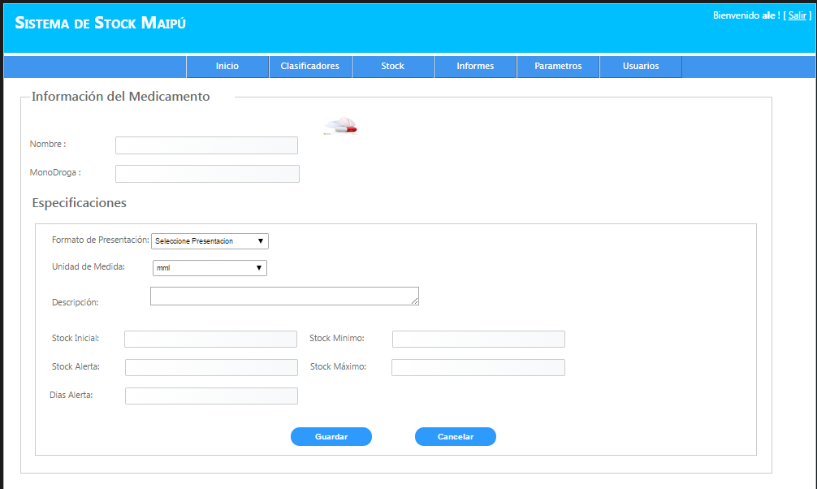

Luego se procede a guardar o cancelar si es que se desea cancelar los cambios



Al presionar guardar se muestra un mensaje indicando que los cambios se guardaron correctamente.

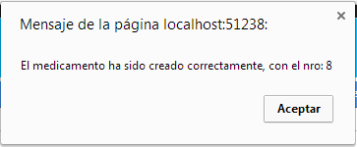

##### Modificar Medicamentos

Para ingresar a esta opción se debe seleccionar la opción Clasificadores/Medicamentos/Modificar

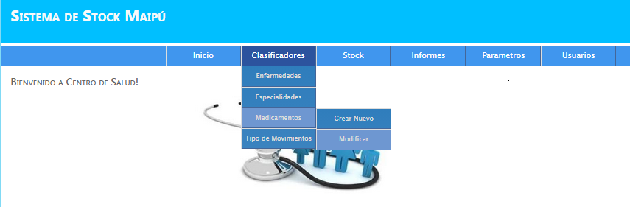

A continuación se presenta la página de modificación de medicamentos. En la misma se puede buscar un medicamento ingresando el nombre o buscar todos si se ingresa vacío y se presiona el botón buscar.

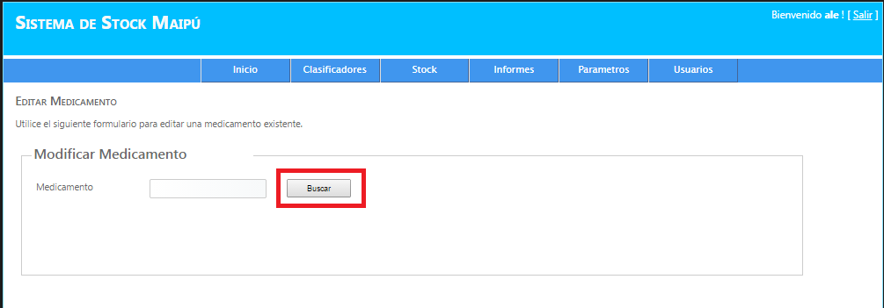

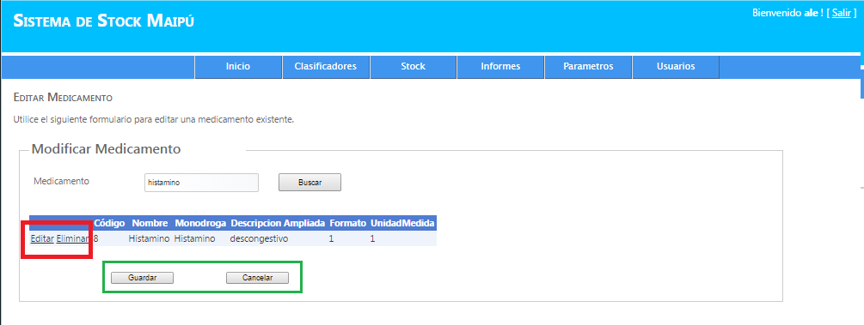

Al seleccionar el botón editar de la grilla, se habilita la edición de los campos:

* Monodroga
* Descripción ampliada
* Formato de presentación
* Unidad de presentación

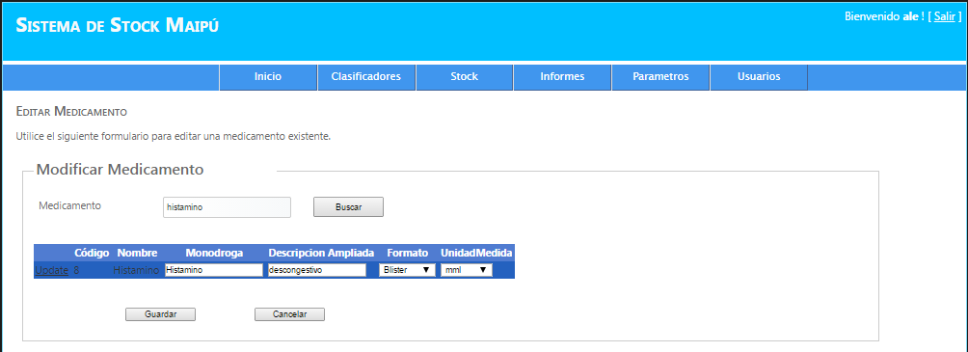

Si se presiona el botón Eliminar de la grilla, se procede a dar de baja el medicamento. Se coloca la fecha actual como fecha de baja.

Luego se presiona el botón guardar, para confirmar los cambios o el botón Cancelar para salir de la opción sin grabar.

##### Alta de Especialidades

Para ingresar a esta opción se debe seleccionar la opción Clasificadores/Especialidades/Crear Nueva

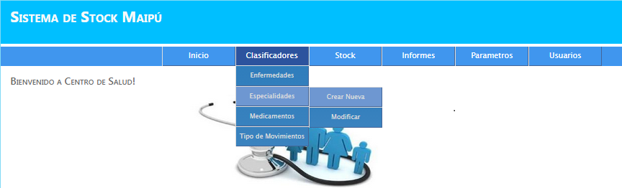

A continuación se presenta la página de alta de especialidades y se deben ingresar los datos solicitados.

Se deben ingresar los siguientes campos:

* Nombre: nombre de la especialidad
* Años: indica la cantidad de años de estudio que lleva realizar la especialidad
* Complejidad: indica el nivel de complejidad de la especialidad

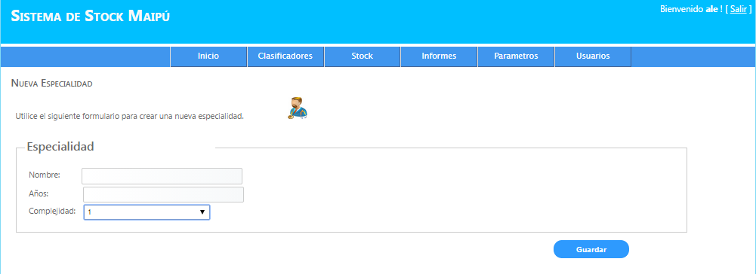

Luego se procede a presionar el botón guardar, para confirmar los cambios. Se visualiza mensaje de Especialidad creada correctamente.

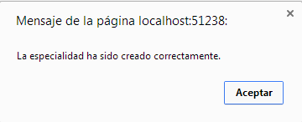

##### Modificar Especialidad

Para ingresar a esta opción se debe seleccionar la opción “Clasificadores/Especialidades/Modificar”

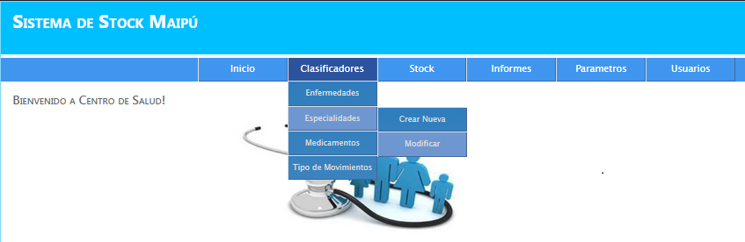

A continuación se presenta la página de modificación de especialidades. En la misma se puede buscar una especialidad ingresando el nombre o buscar todas si se ingresa vacío y se presiona el botón buscar.

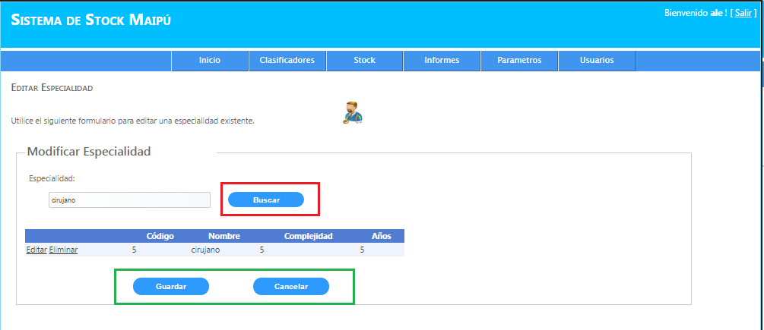

Al seleccionar el botón editar de la grilla, se habilita la edición de los campos:

* Complejidad
* Años

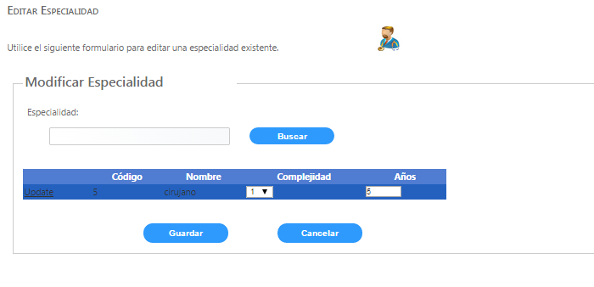

Si se presiona el botón Eliminar de la grilla, se procede a dar de baja la especialidad. Se coloca la fecha actual como fecha de baja.

Luego se presiona el botón guardar, para confirmar los cambios o el botón Cancelar para salir de la opción sin grabar.

##### Alta de Enfermedades

Para ingresar a esta opción se debe seleccionar la opción Clasificadores/Enfermedades/Crear Nueva



A continuación se presenta la página de alta de enfermedades.

Se deben ingresar los siguientes campos:

* Nombre: nombre de la enfermedad
* Descripción: descripción de la enfermedad
* Tratamiento: se permite ingresar un texto con el tratamiento que se debe realizar para cada enfermedad, es a manera de sugerencia.
* Gravedad: indica el nivel de gravedad de la enfermedad
* Días de reposo: días de reposo que se indican para la enfermedad, a modo de sugerencia
* Internación: esta campo indica si es una enfermedad que requiere de internación hospitalaria

Luego se presiona el botón guardar, para confirmar los cambios y se muestra un mensaje de enfermedad guardada correctamente.

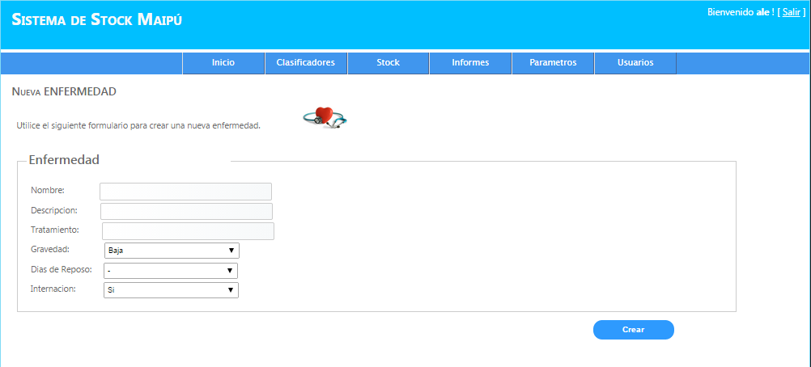

##### Modificar Enfermedad

Para ingresar a esta opción se debe seleccionar la opción “Clasificadores/Enfermedad/Modificar”

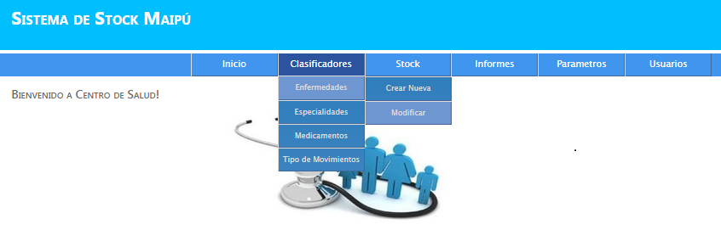

A continuación se presenta la página de modificación de enfermedades. En la misma se puede buscar una enfermedad ingresando el nombre o buscar todas si se ingresa vacío y se presiona el botón buscar.

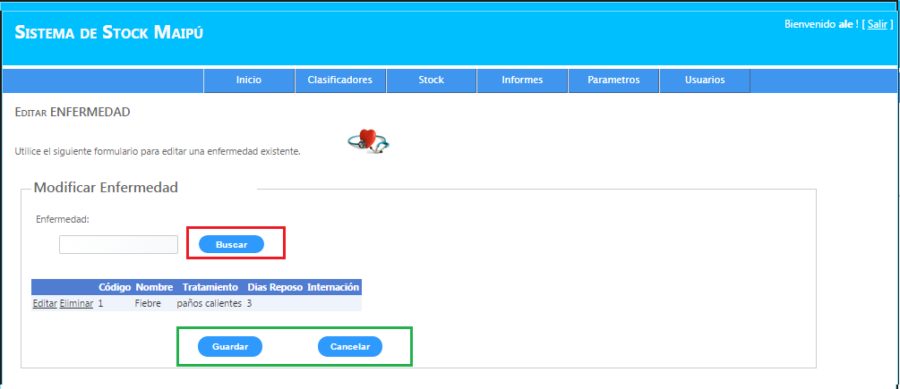

Al seleccionar el botón editar de la grilla, se habilita la edición de los campos:

* Tratamiento
* Días de reposo
* Internación

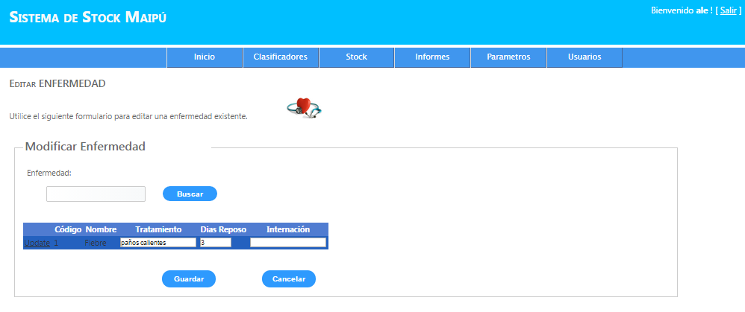

Si se presiona el botón Eliminar de la grilla, se procede a dar de baja la enfermedad. Se coloca la fecha actual como fecha de baja.

Luego se presiona el botón guardar, para confirmar los cambios o el botón Cancelar para salir de la opción sin grabar.

##### Tipos de Movimientos

Para ingresar a esta opción se debe seleccionar la opción Clasificadores/Tipo Movimientos

A continuación se presenta la página de alta de tipos de movimientos

Se deben ingresar los siguientes campos:

* Descripción: descripción del tipo de movimiento
* Tipo de Movimiento: Los tipos de movimientos son de entrada y salida.

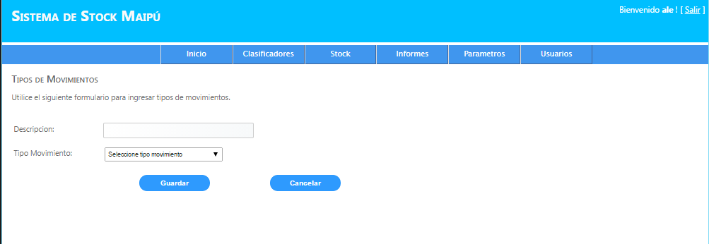

#### Módulo Stock

Este módulo permite realizar los movimientos de entra y salida de los diferentes medicamentos, además se permite registrar los lotes de medicamentos y también realizar el pedido de reabastecimiento de stock.

En este módulo se presentan las siguientes opciones

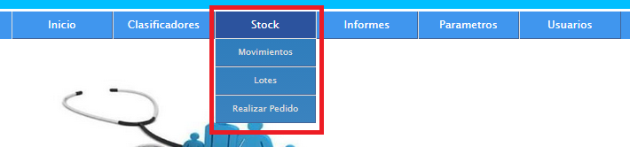

##### Registrar Lotes

En esta opción se permite registrar los lotes, antes de registrar entradas o salidas se deben registrar los mismos, ya que son requeridos en los movimientos

Para ingresar a esta función se debe seleccionar la opción “Movimientos/Lotes”

Se presenta la página de registración de lotes

Se ingresan los siguientes datos:

* Nro de lote: se toma desde el envase del medicamento
* Fecha de elaboración
* Fecha de Vencimiento

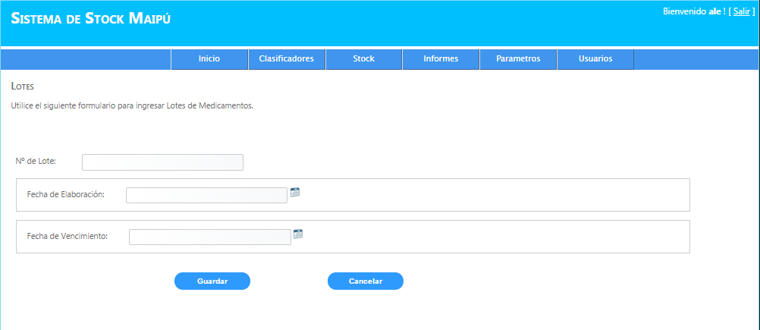

Luego se presiona el botón “Guardar” y se procede a guardar los cambios o el botón “Cancelar” para salir sin guardar los cambios.

##### Movimientos de Entrada

En esta opción se deben registrar todos los tipos de entradas.

Para ingresar a esta opción se debe seleccionar la opción “Stock/Movimientos/Entradas”.

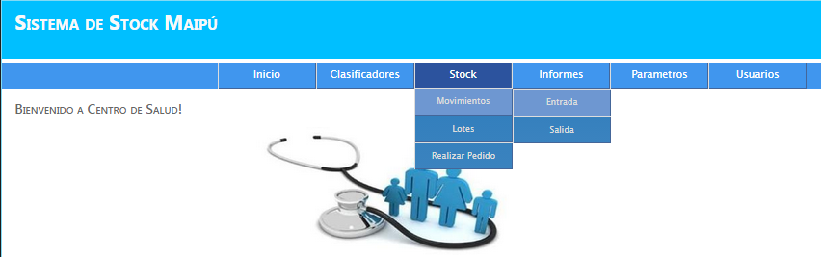

A continuación se presenta la página para registrar entradas.

En primer lugar se debe ingresar el tipo de movimiento, seleccionando del combo de tipos de movimientos y cargar el número de comprobante asociado a la entrada, puede ser el número de remito por ejemplo.

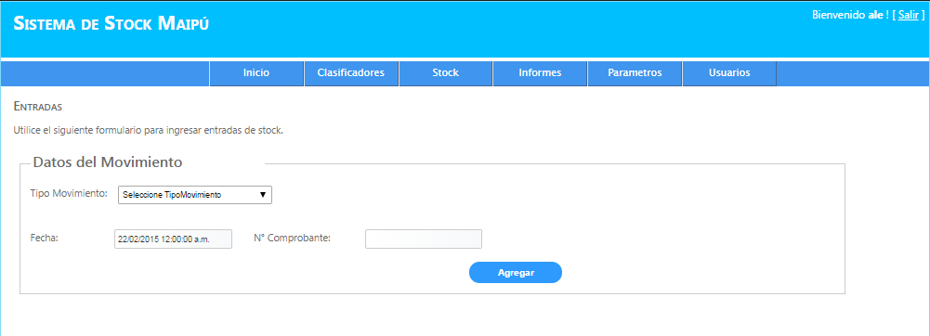

Luego de ingresado dichos datos, se debe presionar el botón “Agregar”, para proceder a seleccionar el medicamento y lote, también se debe ingresar la cantidad que se desea ingresar.

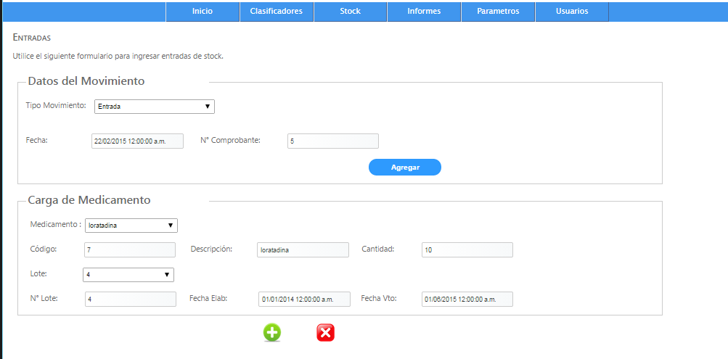

Se presiona el botón “Agregar”, para agregar el ítem a la grilla.

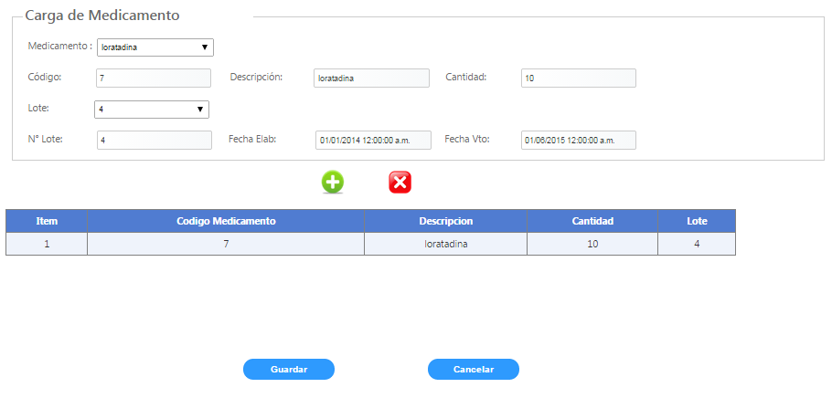

Este paso se puede repetir las veces que se quiera, dependiendo de la cantidad de movimientos de entrada que se necesiten ingresar.

Por último se presiona el botón guardar para confirmar el ingreso de medicamentos o el botón cancelar para salir sin guardar los cambios.

Tener en cuenta que cada movimiento de entrada aumenta la cantidad de stock disponible. Esto se puede visualizar en la consulta de movimientos o en la consulta de stock.

##### Movimientos de Salida

En esta opción se deben registrar todos los tipos de salidas. Para realizar una salida se controla la cantidad disponible por medicamento y lote

Para ingresar a esta opción se debe seleccionar la opción Stock/Movimientos/Salidas

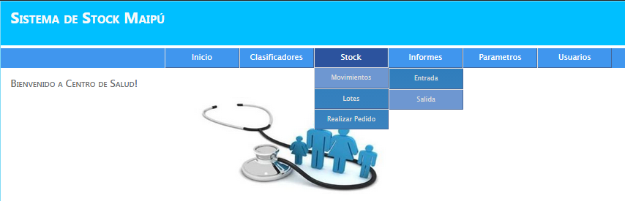

A continuación se presenta la página para registrar salidas.

En primer lugar se debe ingresar el tipo de movimiento, seleccionando del combo de tipos de movimientos y cargar el número de comprobante asociado a la salida, puede ser el número de receta por ejemplo.

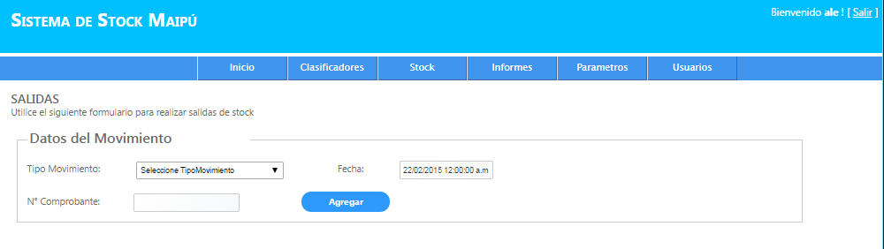

Luego de ingresado dichos datos, se debe presionar el botón agregar, para proceder a seleccionar el medicamento y lote, también se debe ingresar la cantidad que se desea egresar.

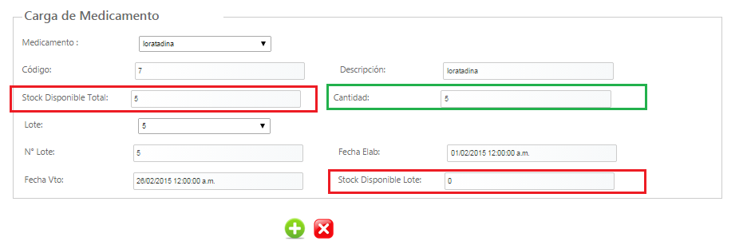

Cuando se selecciona un medicamento, se calcula y muestra la cantidad total para el medicamento seleccionado.

Cuando se selecciona el lote, se muestra la cantidad disponible para el medicamento y lote seleccionado.

Si la cantidad ingresada es mayor a la cantidad disponible para el lote, entonces se muestra un mensaje de stock insuficiente.

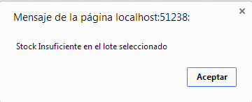

Si se ingresa una cantidad correcta, y se presiona el botón agregar, se agrega el ítem de salida a la grilla.

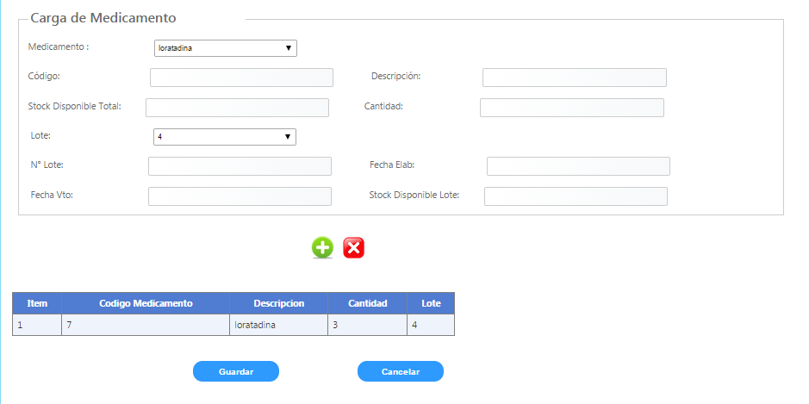

Este paso se puede repetir las veces que se quiera, dependiendo de la cantidad de movimientos de salida que se necesiten ingresar.

Por último se presiona el botón “Guardar” para confirmar el egreso de medicamentos o el botón cancelar para salir sin guardar los cambios.

Tener en cuenta que cada movimiento de salida disminuye la cantidad de stock disponible. Esto se puede visualizar en la consulta de movimientos o en la consulta de stock.

##### Realizar Pedido

En esta opción se realiza el pedido de stock de medicamentos, no existe un límite de la cantidad de pedidos que se pueden generar.

Se puede seleccionar que medicamentos se desean incluir en el pedido.

La cantidad solicitada de cada medicamento se calcula automáticamente, a través de la configuración de niveles de stock.

Se debe ingresar un nombre de medicamento o dejar el campo vacío para que se listen todos los medicamentos.

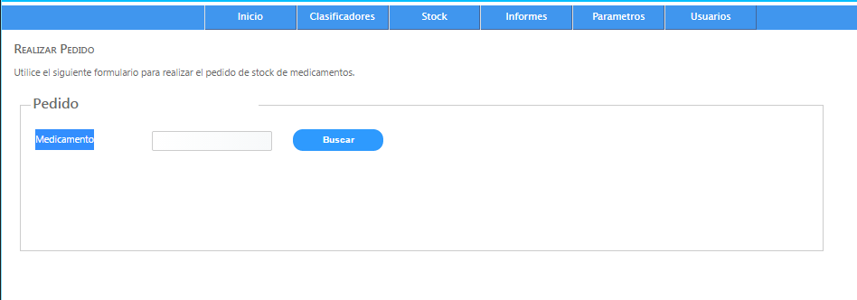

La cantidad pedida se calcula, al hacer la diferencia entre el stock máximo y el stock actual.

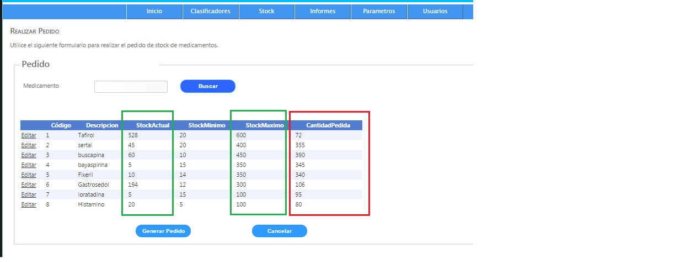

La cantidad pedida, se puede editar según las necesidades o colocar en cero si es que no se desea pedir stock para el medicamento seleccionado.

Al presionar el botón generar pedido, se guarda el pedido.

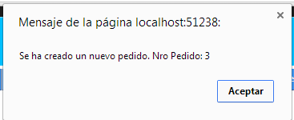

Al generar el pedido se envía un mail a los usuarios interesados, que se ha creado un nuevo pedido.

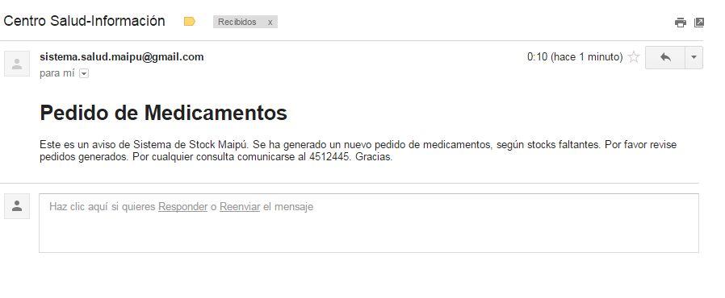

#### Módulo de Reportes

En este módulo se presentan los diferentes reportes y consultas que brinda el sistema, las mismas se pueden imprimir, generar pdf o Excel.

Están pensadas para que sean de un uso sencillo y que presenten la información de la forma más clara posible.

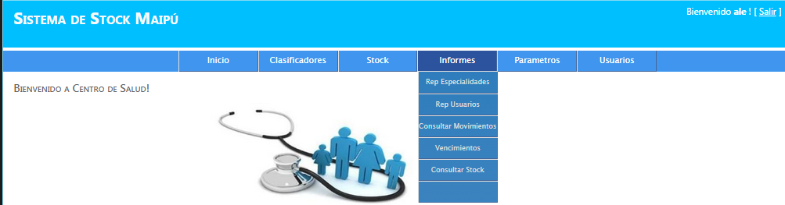

##### Reporte de Especialidades

Este reporte muestra un listado de todas las especialidades del sistema, con sus respectivos datos.

Este reporte se puede exportar a pdf, word o planilla Excel. Para luego poder ser enviado por mail o imprimirlo.

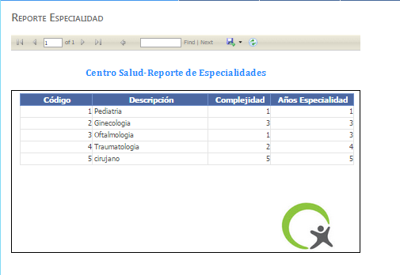

##### Reporte de Usuarios

Este reporte muestra un listado de usuarios del sistema, con sus respectivos datos.

Este reporte se puede exportar a pdf, word o planilla Excel. Para luego poder ser enviado por mail o imprimirlo.

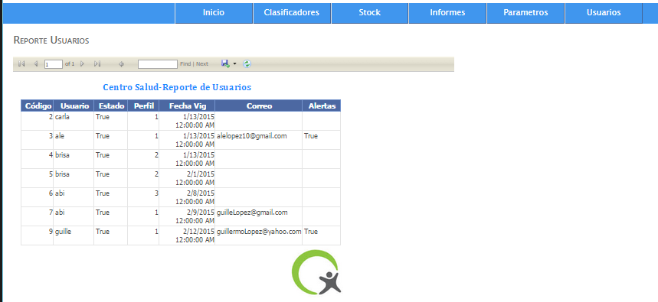

##### Consultar Movimientos

Este reporte muestra un listado de movimientos, se debe seleccionar un tipo de movimiento y un rango de fecha. Para ingresar las fechas se ha utilizado un calendario dinámico, para facilitar el ingreso de datos.

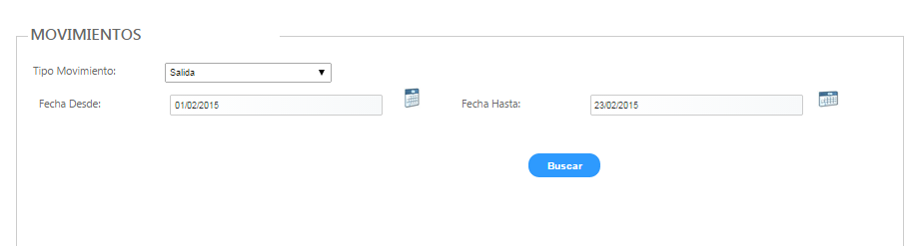

Una vez seleccionados los datos de los filtros se procede a presionar el botón Buscar y se listan los movimientos.

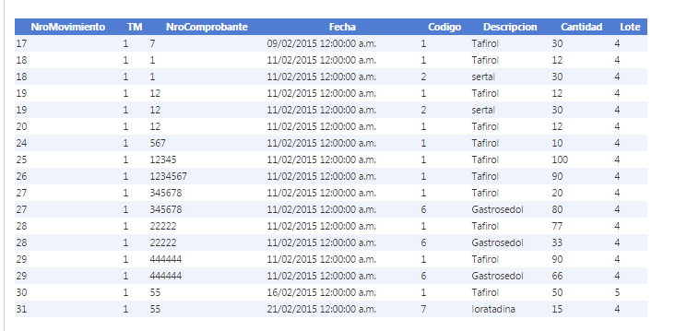

##### Consultar Vencimientos

Esta consulta muestra un listado de los medicamentos con las fechas en las que se vence cada lote asociado al medicamento.

Se puede consultar un medicamento individual, ingresando el nombre del medicamento o dejar vacío el campo y listar todos los medicamentos.

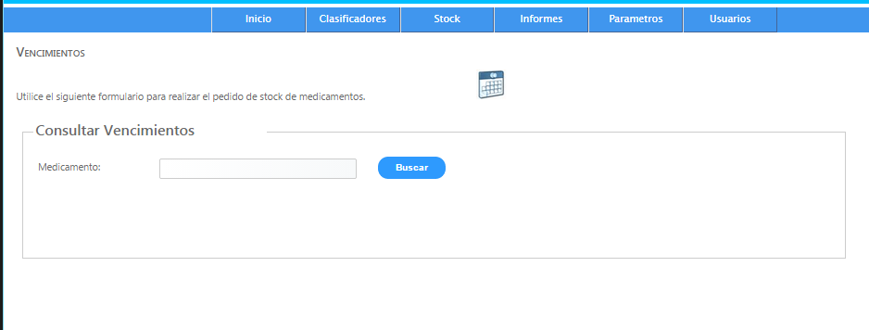

Luego se listan los vencimientos

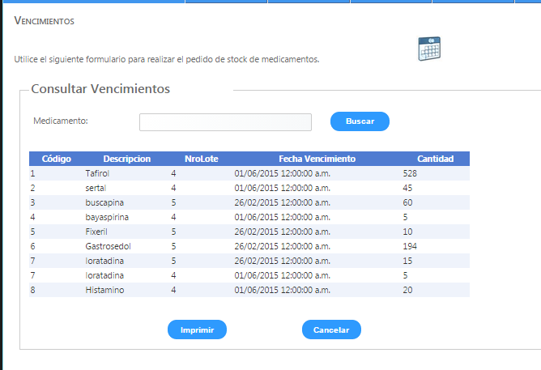

Al presionar el botón Imprimir, nos lleva a un reporte de movimientos, el cual se puede exportar a pdf, Word o Excel para luego imprimirse.

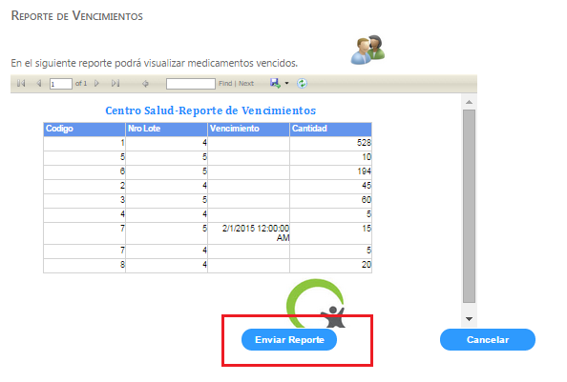

El reporte también se puede enviar por mail, presionando en el botón Enviar Reporte.

Una vez enviado el correo, se muestra un mensaje de correo enviado correctamente.

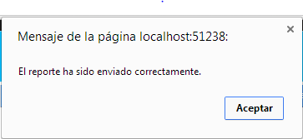

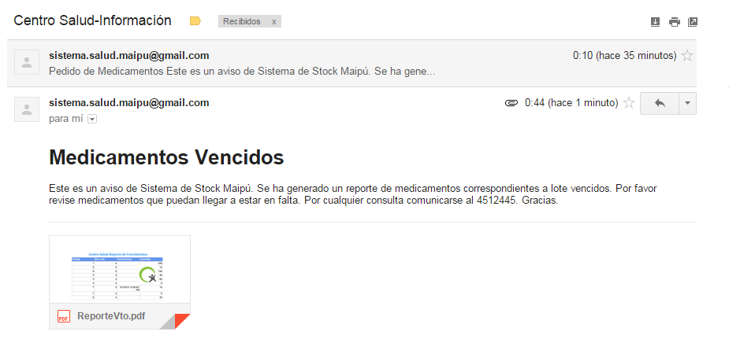

##### Consultar Stock

Esta consulta, permite consultar de manera precisa el stock actual de cada medicamento, diferenciando por lote.

Se puede consultar un medicamento individual, ingresando el nombre del medicamento o dejar vacío el campo y listar todos los medicamentos.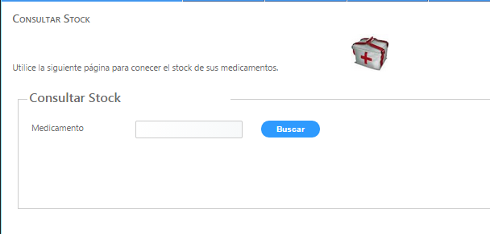

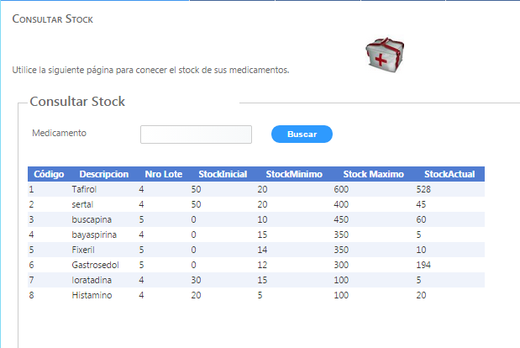

#### Módulo Parámetros

En este módulo se puede configurar o editar los diferentes niveles de stock de los medicamentos.

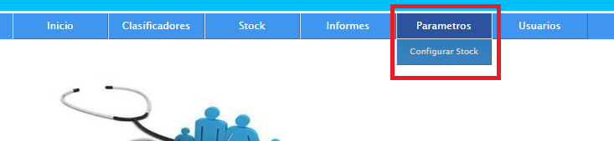

Se ingresa a la opción *“Parámetros/Configurar Stock”*.

Se puede consultar un medicamento individual, ingresando el nombre del medicamento o dejar vacío el campo y listar todos los medicamentos

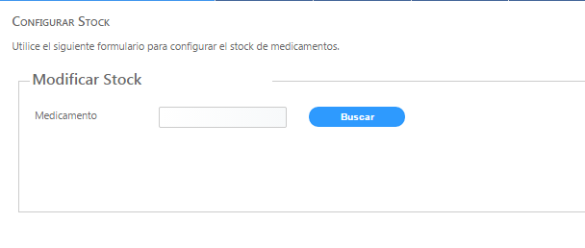

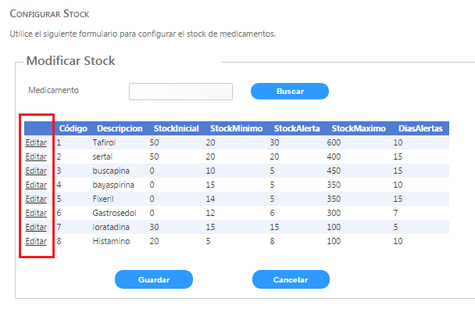

Al presionar el botón “Editar” de la grilla, se habilita la edición de los campos.

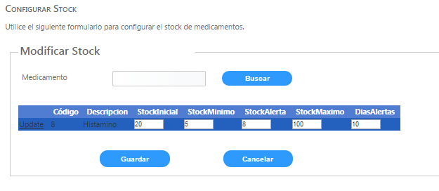

Luego se presiona el botón “Update” de la grilla para confirmar los cambios.

Por último se presiona el botón “Guardar”, para confirmar los cambios o el botón “Cancelar”, para salir sin guardar.

#### Módulo Usuario

Este módulo ofrece todas las funcionalidades referidas a la seguridad en el sistema, alta de personas y su usuario, edición de datos del usuario y creación de perfiles.

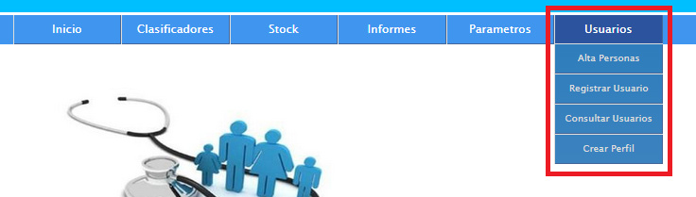

##### Alta Personas

A través de esta página es posible realizar el alta a las personas que luego podrán crear también un usuario.

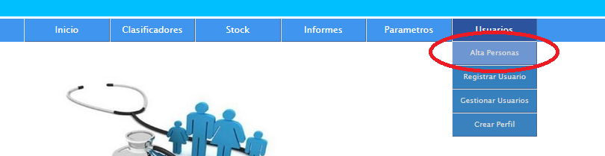

Los datos a ingresar son los que se pueden visualizar en la siguiente captura:

* Nombre
* Apellido
* Tipo Doc
* Nº Documento
* Calle
* Nº Calle
* Provincia
* Departamento
* Localidad
* Teléfono
* Puesto

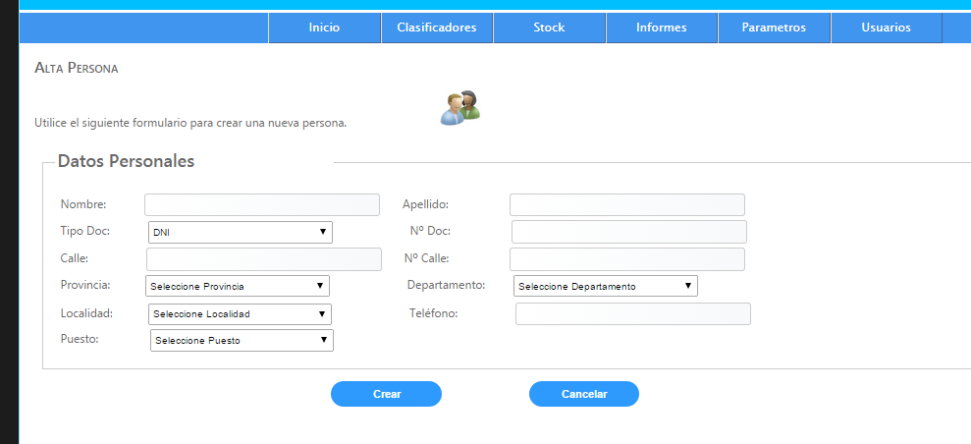

Al presionar sobre el botón “Cancelar”, antes de “Crear”, el sistema sale de la página sin guardar los datos ingresados.

Al presionar sobre el botón “Crear” la persona será dada de alta en el sistema, es decir, todos sus datos serán guardados y será posible acceder a los mismos a través del sistema.

Se muestra el siguiente mensaje de error “La persona ha sido creada correctamente”, indicando que se realizó la creación.

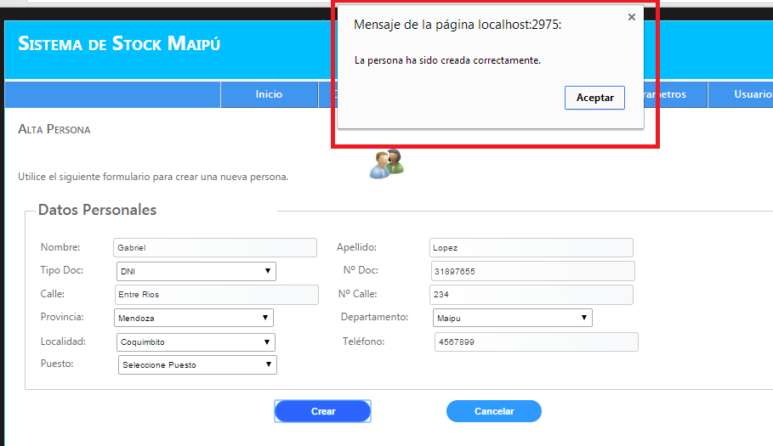

##### Registrar Usuario

Esta funcionalidad podrá ser ejecutada para crear un nuevo usuario, siempre y cuando la persona ya haya sido dada de alta.

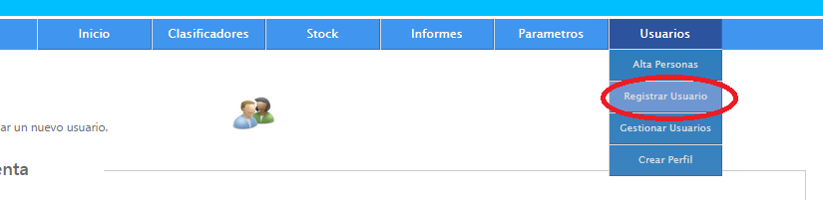

Al presionar sobre la opción “Registrar Usuario”, se despliega la siguiente pantalla:

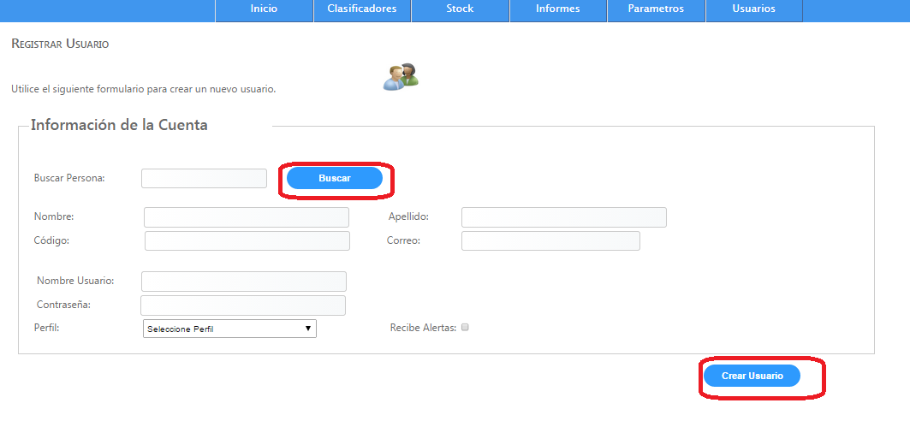

En primer lugar, y como dato obligatorio, debe ingresarse el número de documento de la persona para quién se creará el usuario.

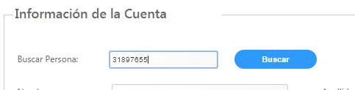

Al presionar “Buscar”, se muestran datos sobre la persona:

* Nombre
* Código
* Apellido
* Correo

Luego deberá ingresar:

* Nombre Usuario
* Contraseña

**IMP:** El nombre de usuario no deberá existir ya como nombre de otro usuario. En ese caso se muestra un mensaje indicando que debe ingresar otro.

El combo “Perfil” muestra los posibles perfiles a asignar al nuevo usuario, el cuál determina a qué funcionalidades o páginas tendrá acceso. Es un dato obligatorio.

A través del checkbox “Recibe Alertas” se indica si el usuario, al utilizar ciertas funcionalidades, recibirá emails de alerta que las mismas envían.

* El seleccionar el check, se enviarán mails
* Al no seleccionar el check, no se enviarán mails.

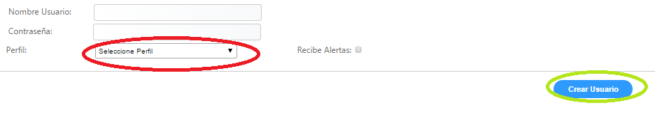

Al crear un nuevo usuario, se mostrará el mensaje: “El usuario ha sido creado correctamente”, indicando al administrador que el usuario se creó y ya podrá tener acceso al sistema ingresando su usuario y contraseña en la página de “Login”.

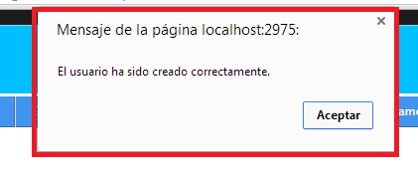

##### Gestionar Usuario

A través del uso de esta funcionalidad es posible editar determinados datos de los usuarios.

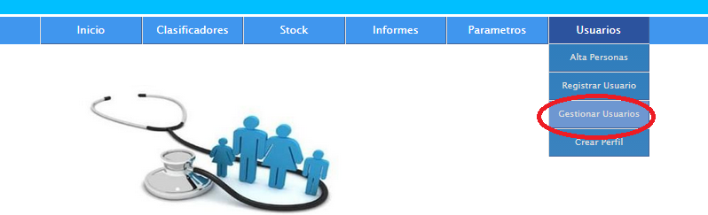

Al presionar sobre “Gestionar Usuarios”, se accede a la pantalla indicada en la siguiente captura:

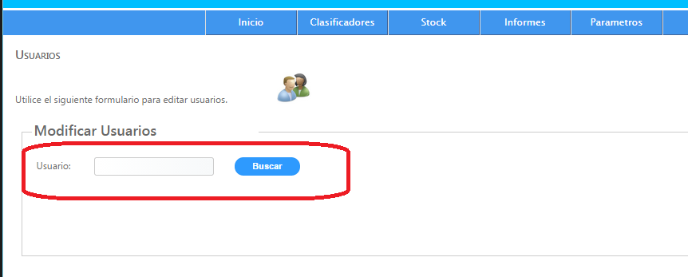

Para poder buscar un usuario a modificar se debe ingresar el *nombre el usuario*, es importante recalcar que el usuario debe existir previamente en el sistema.

Si no se ingresa un nombre de usuario se llenará la grilla con todos los usuarios del sistema.

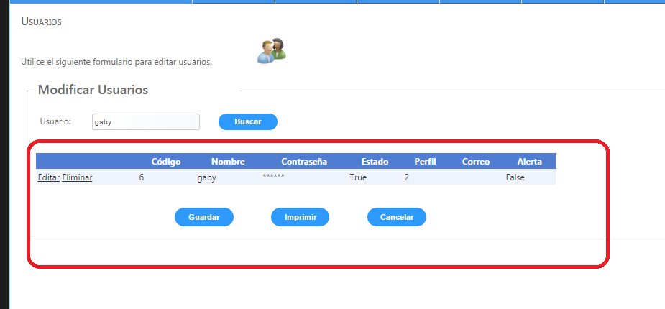

* Para poder editar los datos debe seleccionar en *“Editar”*.

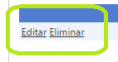

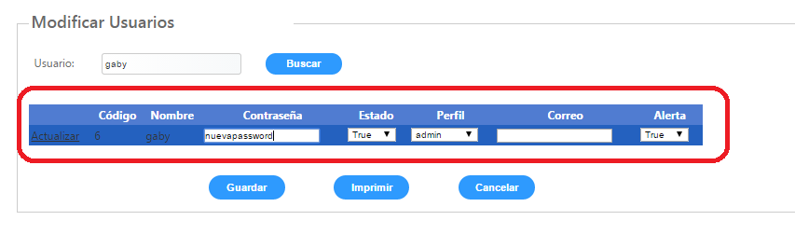

Los datos que es posible editar son:

* Contraseña
* Perfil
* Correo
* Estado
* Alerta

Para eliminar un usuario se debe seleccionar en *“Eliminar”*, en este caso los datos del usuario no son eliminados del sistema, si no que se modifica el estado del mismo, a inactivo.

Luego de realizar los cambios debe presionarse el botón “Guardar”, para que los cambios sean persistidos.

A través de la opción “Imprimir” se accede a un reporte de Usuarios del sistema, el cual también es posible acceder a través de los reportes ofrecidos por el sistema.

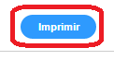

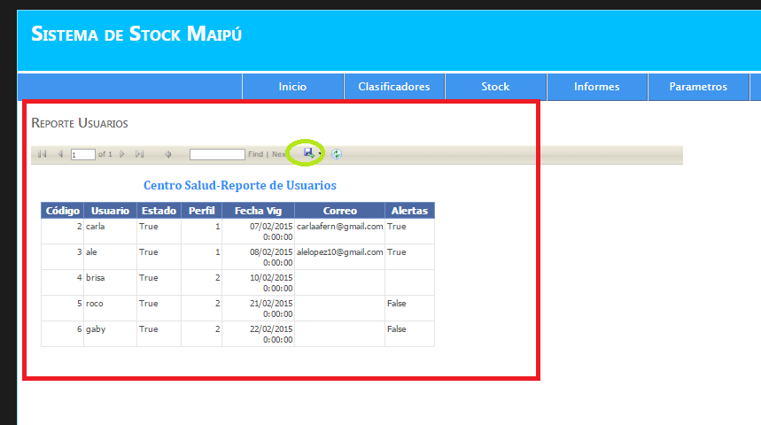

Este reporte podrá ser descargado en los formatos: Pdf, Excel o Word.

##### Crear Perfil

Esta funcionalidad permite crear nuevos perfiles, los cuáles son luego asignados a los usuarios, determinando a qué funcionalidades tendrá permiso de acceder o no.

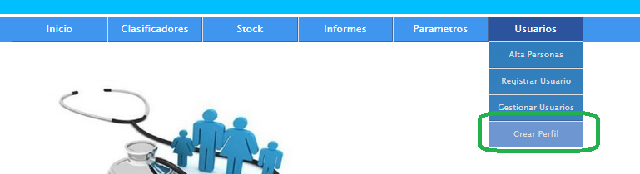

Al presionar sobre “Crear Perfil”, se muestra la siguiente pantalla:

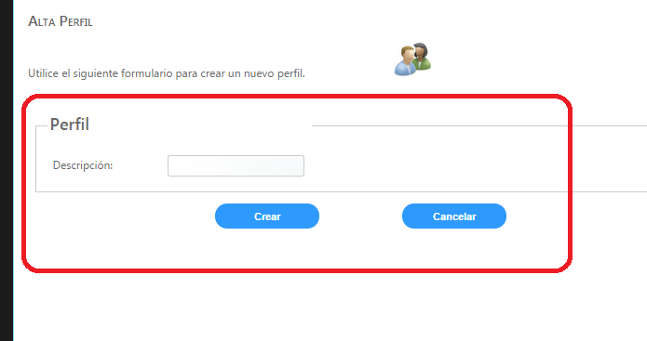

En la cual se ingresa:

* Descripción

Al presionar sobre “Crear”, se muestra mensaje “El perfil ha sido creado correctamente.”

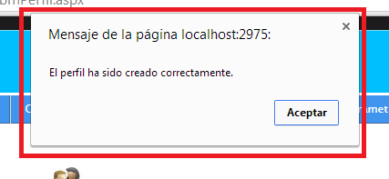

El botón “Cancelar” permite salir de la página.

**Anexo**

# Anexo

Marco Teórico

Se realiza un estudio inicial para poder comprender el marco teórico en el cual se encuentra la organización elegida.

La organización es un centro de salud municipal ubicado en el distrito de Villaseca, Maipú. Allí se encuentra trabajando la enfermera Erla Montenegro quien es nuestro contacto y referente para poder conseguir información. Se aclara a dicha persona del tipo de trabajo que vamos a realizar, el cual es únicamente con fines académicos, para obtener el título de analista de sistemas en la facultad regional Mendoza.

Se investiga a través de internet, buscando en la página web con la que cuenta la municipalidad de Maipú e ingresando al área de salud www.maipu.gov.ar. De allí podemos obtener una visión general del funcionamiento del área de salud, la cual cuenta con un hospital de cabecera y varios centros de salud distribuidos por todo el municipio. También se consulta la pagina del gobierno de la provincia de Mendoza e ingresando la área de salud, [www.mendoza.gov.ar](http://www.mendoza.gov.ar).

**Entrevistas**

Fecha: 22/03/2012

Lugar: Centro de Salud de Villaseca, Maipú Mendoza

Persona entrevistada: Beatriz González.

Función que realiza: Administrativa

Entrevistador: Alejandro López

Preguntas:

¿Cuáles son sus principales funciones?

Rta: Realizar tareas administrativas y de ayuda al personal Médico y de enfermería. Las tareas son: entregar turnos a los pacientes, buscar historias clínicas de los pacientes que van a ser atendidas para ser entregadas al doctor al momento de la atención. Completar planillas diarias y mensuales de atenciones médicas. Completar planillas con los movimientos de medicamentos.

Cuáles son esas planillas, que datos se colocan?

Rta: Existe una planilla para los turnos, se realiza una planilla por medico y especialidad. En ella se coloca el nro. de turno entregado, nombre y apellido, DNI, se indica si tiene obra social, nro. de historia clínica, edad, sexo, domicilio, si es una consulta nueva o no y luego el médico completara el diagnostico.

Otra planilla es la de volcado mensual de prestaciones, se indica cuantas atenciones nuevas se realizaron y cuantas repetidas, se detalla las cantidades de atenciones por edades, especialidad y totales.

Otra planilla es la de stock de medicamentos, esta planilla se realiza una vez por semana. Cuando el doctor indica que se deben entregar medicamentos, realiza una receta indicando el medicamento, esa receta el paciente se la entrega al administrativo, quien entrega el medicamento y se deja la receta. Con todas las recetas se completa la planilla de stock, además se colocan los medicamentos que ingresaron (lo toma del remito de medicamentos), también se detalla si recibieron o realizaron donaciones de medicamentos desde o hacia otros centros de salud.

También se realizan planillas para los medicamentos vencidos, se indica nro. de lote, fecha de vencimiento.

Planilla de traslado a otro centro de salud, se indica medicamento, cantidad enviada y centro de salud de destino.

¿Cómo se almacenan los medicamentos?

Se almacenan en armarios que tienen diferentes estantes, organizados por tipo de patología, también se puede organizar alfabéticamente. Algunos medicamentos se almacenan en heladeras porque es importante no cortar la cadena de frio, por ejemplo las vacunas.

Datos adicionales:

Existe un nomenclador de enfermedades y otro de medicamentos.

**Planificación**